BỘ GIÁO DỤC VÀ ĐÀO TẠO TRƢỜNG ĐẠI HỌC NÔNG LÂM TP. HCM BỘ MÔN CÔNG NGHỆ SINH HỌC 


BIỆN THỊ LAN THANH

ỨNG DỤNG KỸ THUẬT RT-PCR PHÁT HIỆN VIRUS PMWaV-1 (Pineapple mealybug wilt associated virus-1) GÂY BỆNH HÉO ĐỎ ĐẦU LÁ TRÊN CÂY DỨA CAYENNE

LUẬN VĂN KỸ SƢ

CHUYÊN NGÀNH CÔNG NGHỆ SINH HỌC

Thành phố Hồ Chí Minh
Tháng 9/2006
BỘ GIÁO DỤC VÀ ĐÀO TẠO TRƢỜNG ĐẠI HỌC NÔNG LÂM TP. HCM BỘ MÔN CÔNG NGHỆ SINH HỌC 

ỨNG DỤNG KỸ THUẬT RT-PCR PHÁT HIỆN VIRUS PMWaV-1 (Pineapple mealybug wilt associated virus-1) GÂY BỆNH HÉO ĐỎ ĐẦU LÁ TRÊN CÂY DỨA CAYENNE

LUẬN VĂN KỸ SƢ

CHUYÊN NGÀNH CÔNG NGHỆ SINH HỌC

Giáo viên hƣớng dẫn

TS. TRẦN THỊ DUNG

CN. LƢU PHÚC LỢI

Sinh viên thực hiện BIỆN THỊ LAN THANH KHÓA: 2002 - 2006

Thành phố Hồ Chí Minh

Tháng 9/2006

MINISTRY OF EDUCATION AND TRAINING NONG LAM UNIVERSITY, HCMC DEPARTMENT OF BIOTECHNOLOGY 

RT-PCR APPLICATION ON FINDING PMWaV-1 (Pineapple mealybug wilt associated virus-1) CAUSING WILT DISEASE OF CAYENNE PINEAPPLE PLANTS

GRADUATION THESIS

MAJOR: BIOTECHNOLOGY

Professor

PhD. TRAN THI DUNG

BA. LUU PHUC LOI

Student

BIEN THI LAN THANH

TERM: 2002 - 2006

HCMC, 09/2006

LỜI CẢM ƠN


Xin chân thành cảm ơn:

- Ban giám hiệu trường Đại học Nông Lâm Tp. Hồ chí Minh đã tạo mọi điều kiện cho tôi trong suốt thời gian học tập tại trường.

- TS. Trần Thị Dung và CN. Lưu Phúc Lợi đã hết lòng hướng dẫn và động viên tôi trong quá trình thực hiện khóa luận.

- Thầy Trần Ngọc Tống và các anh thuộc khu thực nghiệm khoa Nông học Đại học Nông Lâm Tp. HCM.

- Các anh chị phụ trách phòng CNSH thực vật thuộc Trung tâm phân tích thí nghiệm hóa sinh Đại học Nông Lâm Tp. HCM.

- Chị Trương Bùi Nguyệt Hảo, anh Nguyễn Phú Dũng, chị Tôn Bảo Linh đã giúp đỡ và góp ý cho tôi trong quá trình làm đề tài.

- Các bạn bè thân yêu lớp CNSH28 đã luôn ở bên tôi, giúp đỡ và động viên tôi trong thời gian thực hiện khóa luận.

Thành kính ghi ơn ba mẹ cùng những người thân trong gia đình luôn tạo điều kiện và động viên con trong suốt quá trình học tập tại trường.

Tp. Hồ Chí Minh, tháng 8 năm 2006

Biện Thị Lan Thanh

i
TÓM TẮT

BIỆN THỊ LAN THANH – Lớp DH02SH, Đại học Nông Lâm Tp. HCM.

Đề tài “Ứng dụng kỹ thuật RT-PCR phát hiện virus PMWaV-1 gây bệnh héo đỏ đầu lá trên cây dứa Cayenne” dưới sự hướng dẫn của TS. Trần Thị Dung và CN. Lưu Phúc Lợi được thực hiện tại Bộ môn Công Nghệ Sinh Học, Trung tâm phân tích thí nghiệm hóa sinh và khu thực nghiệm khoa Nông học Đại học Nông Lâm Tp. HCM.

Đối tượng nghiên cứu của đề tài là virus PMWaV-1 gây bệnh héo đỏ đầu lá trên cây dứa Cayenne.

Nội dung nghiên cứu gồm:

- Kiểm tra virus PMWaV-1 ở cây dứa in vitro được tái sinh từ đỉnh sinh trưởng đã qua xử lý nhiệt ở 37⁰C trong thời gian 40 ngày và 50 ngày bằng kỹ thuật RT-PCR.

- Khảo sát sự tăng trưởng của cây dứa in vitro sạch virus PMWaV-1 và các chồi dứa nhân giống vô tính khác trong vườn ươm.

- Kiểm tra virus PMWaV-1 ở cây dứa in vitro và các chồi dứa nhân giống vô tính khác sau 70 ngày trồng trong vườn ươm.

- Tỉ lệ cây dứa in vitro sạch virus PMWaV-1 ở thời gian xử lý nhiệt 40 ngày là 77,78%; ở thời gian xử lý nhiệt 50 ngày là 88,89%.

- Cây dứa in vitro tăng trưởng chiều cao chậm hơn so với các chồi dứa nhân giống vô tính khác.

- Chồi dứa tạo ra từ thân chẻ 4 có số lá nhiều nhất, kế đến là chồi dứa tạo ra từ thân cắt khoanh, cây dứa in vitro, cuối cùng là chồi dứa tạo ra bằng cách giâm lá.

- Sau 70 ngày trồng trong vườn ươm, 100% cây dứa in vitro được kiểm tra đều sạch virus PMWaV-1, tỉ lệ nhiễm virus PMWaV-1 của các chồi dứa nhân giống ngoài đồng là 14,81%.

ii
MỤC LỤC

TRANG

Lời cảm ơn i

Tóm tắt ii

Summary iii

Mục lục iv

Danh sách các bảng vii

Danh sách các hình viii

Danh sách các chữ viết tắt ix

Phần 1. GIỚI THIỆU 1

1.1. Đặt vấn đề 1

1.2. Mục đích – yêu cầu của đề tài 1

1.3. Giới hạn của đề tài 2

Phần 2. TỔNG QUAN TÀI LIỆU 3

2.1. Đặc điểm thực vật học của cây dứa 3

2.2. Các nhóm dứa chính 4

2.2.1. Nhóm Cayenne 4

2.2.2. Nhóm Queen 4

2.2.3. Nhóm Tây Ban Nha 5

2.3. Các giống dứa phổ biến ở Việt Nam 5

2.4. Bệnh héo do virus 7

2.4.1. Tác hại 7

2.4.2. Nguyên nhân gây bệnh 8

2.4.3. Triệu chứng 8

2.4.4. Tác nhân lây truyền bệnh 9

2.4.5. Cách phòng trị 10

2.5. Phương pháp tạo cây sạch virus 11

2.5.1. Cơ sở của các phương pháp tạo cây sạch virus 11

2.5.2. Các phương pháp tạo cây sạch virus 11

2.6. Các phương pháp nhân giống dứa 14

iii
2.6.1. Nhân giống bằng phương pháp nuôi cấy mô 14

2.6.2. Nhân giống bằng cách kích thích chồi ngủ phát triển 15

2.7. Gene hsp-70 của PMWaV 16

2.8. Một số phương pháp giám định virus trên thực vật 17

2.8.1. Phương pháp dùng kính hiển vi điện tử 17

2.8.2. Các phương pháp sinh học phân tử 17

2.9. Các phương pháp phát hiện PMWaV 20

2.10. Một số nghiên cứu về bệnh héo đỏ đầu lá trên thế giới và ở Việt Nam 20

Phần 3. NỘI DUNG, VẬT LIỆU VÀ PHƢƠNG PHÁP NGHIÊN CỨU 23

3.1. Nội dung, thời gian và địa điểm 23

3.1.1. Nội dung 23

3.1.2. Thời gian và địa điểm nghiên cứu 23

3.2. Nội dung 1: Kiểm tra virus PMWaV-1 trên cây dứa in vitro tái sinh từ đỉnh

sinh trưởng đã qua xử lý nhiệt 23

3.2.1. Vật liệu 23

3.2.2. Hóa chất 24

3.2.3. Cách tiến hành 25

3.2.3.1. Ly trích RNA tổng số 25

3.2.3.2. Phản ứng RT-PCR 27

3.2.3.3. Điện di kiểm tra sản phẩm RT-PCR 28

3.2.3.4. Nhân giống cây dứa in vitro sạch virus PMWaV-1 trong phòng thí

nghiệm 29

3.3. Nội dung 2: Khảo sát sự tăng trưởng của cây dứa in vitro sạch virus PMWaV-1

và cây dứa được tạo ra bằng các phương pháp vô tính khác 30

3.3.1. Vật liệu 30

3.3.2. Cách tiến hành 30

3.3.3. Chỉ tiêu theo dõi 33

3.4. Nội dung 3: Kiểm tra virus PMWaV-1 trên cây dứa Cayenne sau trồng 70 ngày

trong vườn ươm 33

3.4.1. Mẫu kiểm tra 33

3.4.2. Thiết bị, dụng cụ và cách tiến hành 33

Phần 4. KẾT QUẢ - THẢO LUẬN 34

iv
4.1. Kết quả kiểm tra virus PMWaV-1 trên cây dứa in vitro tái sinh từ đỉnh sinh trưởng

đã qua xử lý nhiệt 34

4.2. Khảo sát sự tăng trưởng của cây dứa in vitro sạch virus PMWaV-1 so với các

cây dứa được tạo ra bằng các phương pháp nhân giống vô tính khác 35

4.2.1. Chiều cao 35

4.2.2. Số lá 37

4.3. Kiểm tra virus PMWaV-1 trên cây dứa Cayenne sau 70 ngày trồng trong

vườn ươm 39

Phần 5. KẾT LUẬN – ĐỀ NGHỊ 41

5.1. Kết luận 41

5.2. Đề nghị 42

TÀI LIỆU THAM KHẢO 43

PHỤ LỤC

v
DANH SÁCH CÁC BẢNG

TRANG

Bảng 3.1 Các mẫu lá của cây dứa in vitro tái sinh từ ĐST được kiểm tra PMWaV-1

bằng kỹ thuật RT-PCR 24

Bảng 3.2 Thành phần mix phản ứng RT-PCR 27

Bảng 3.3 Chu trình nhiệt của phản ứng RT-PCR 28

Bảng 4.1 Kết quả kiểm tra PMWaV-1 trên cây dứa in vitro tái sinh từ đỉnh sinh trưởng

đã qua xử lý nhiệt 34

Bảng 4.2 Chiều cao chồi dứa sau 20 ngày trồng 35

Bảng 4.3 Chiều cao chồi dứa sau 30 ngày trồng 36

Bảng 4.4 Chiều cao chồi dứa sau 40 ngày trồng 36

Bảng 4.5 Số lá của chồi dứa sau 20 ngày trồng 37

Bảng 4.6 Số lá của chồi dứa sau 30 ngày trồng 38

Bảng 4.7 Số lá của chồi dứa sau 40 ngày trồng 38

Bảng 4.8 Kết quả kiểm tra PMWaV-1 ở các chồi dứa sau 70 ngày trồng trong vườn

ươm 39

vi
DANH SÁCH CÁC HÌNH

TRANG

Hình 2.1 Cây dứa Cayenne 7

Hình 2.2 Cây dứa bị bệnh héo đỏ đầu lá 8

Hình 2.3 Quả của cây dứa bị héo đỏ đầu lá 9

Hình 2.4 Rệp hồng (Dysmicoccus brevipes) và rệp xám (D. neobrepes) 10

Hình 2.5 Sự cộng sinh giữa kiến đầu to (Pheidole megacephala) và rệp sáp 10

Hình 2.6 Phản ứng PCR 18

Hình 2.7 Phản ứng RT-PCR 19

Hình 3.1 Hom thân chẻ dọc trước khi giâm 30

Hình 3.2 Hom thân cắt khoanh trước khi giâm 31

Hình 3.3 Hom lá trước khi giâm 31

Hình 3.4 Chồi dứa sau 40 ngày giâm 32

Hình 3.5 Chồi dứa tách từ hom thân chẻ 4 32

Hình 3.6 Chồi dứa tách từ hom thân cắt khoanh 32

Hình 3.7 Chồi dứa tách từ hom lá 32

Hình 3.8 Cây dứa in vitro 32

Hình 3.9 Chồi dứa trồng trong vườn ươm 33

Hình 4.1 Kết quả điện di sản phẩm RT-PCR các mẫu cây dứa in vitro tái sinh từ đỉnh

sinh trưởng đã qua xử lý nhiệt 34

Hình 4.2 Kết quả điện di sản phẩm RT-PCR các mẫu dứa sau 70 ngày trồng trong

vườn ươm 40

vii
DANH SÁCH CÁC CHỮ VIẾT TẮT

PMWaV

RT-PCR

ELISA

TIBA

PCR

cDNA

DNA

RNA

HSP

PCV

ĐST


l

mg

cs

TQ

TL

LĐ

Tm

dNTP

Pineapple mealybug – wilt associated virus

Reverse transcription – polymerase chain reaction

Enzyme – linked immunosorbent assay

Tissue blot immunoassay

Polymerase chain reaction

Complementary deoxynucleic acid

Deoxynucleic acid

Ribose nucleic acid

Heat – shock protein

Pineapple closterovirus

Đỉnh sinh trưởng

Micro lít

Mili gam

Cộng sự

Trung Quốc

Thái Lan

Lâm Đồng

Melting temperature

Deoxy nucleotide triphosphate

viii

1

Phần 1. GIỚI THIỆU

1.1. Đặt vấn đề

Cây dứa (Ananas comosus) là loại cây ăn quả nhiệt đới rất được ưa chuộng trên thế giới bởi hương vị đặc trưng và giàu dinh dưỡng (vitamin, acid hữu cơ…). Trong các giống dứa chính, cây dứa Cayenne được trồng rất phổ biến. Tuy nhiên, cây dứa Cayenne có nhược điểm chính là có nhiều sâu bệnh phá hoại, đặc biệt là khả năng nhiễm bệnh héo đỏ đầu lá rất cao. Bệnh héo đỏ đầu lá là một bệnh nghiêm trọng nhất của cây dứa, bệnh xuất hiện phổ biến ở các vùng trồng dứa trên thế giới (Hu và Ullman, 1996). Tác hại của bệnh là làm suy thoái toàn bộ cây bởi hệ thống rễ bị hư hại, bề mặt lá bị đỏ vàng, đầu lá bị uốn cong và héo. Do đó, cây dứa tăng trưởng kém, trái teo nhỏ, không thành thương phẩm. Bệnh do virus PMWaV (Pineapple mealybug wilt – associated virus) gây ra, thuộc họ Closteroviridae, giống Vinivirus (Sether và Hu, 2002), chúng mang bộ mã di truyền là sợi đôi RNA. PMWaV có hai loài khác nhau gây bệnh trên cây dứa là PMWaV-1 và PMWaV-2. Tuy nhiên, nhiều cây dứa mang mầm PMWaV nhưng không biểu hiện triệu chứng ra bên ngoài, cây vẫn phát triển bình thường, gây khó khăn trong việc nhận dạng và phát hiện bệnh này. Hiện nay, phương pháp RT-PCR (Reverse Trascription – Polymerase Chain Reaction) và TBIA (Tissue Blot Immunoassay) được sử dụng để phát hiện chính xác cây bệnh (Sether và cs, 2001).

Để cây dứa Cayenne ngày càng mở rộng và chuyên canh hơn thì cây giống phải được kiểm tra để đảm bảo chất lượng và sạch bệnh trước khi cung cấp cho các khu vực trồng dứa. Với đề tài “Ứng dụng kỹ thuật RT-PCR phát hiện virus PMWaV-1 gây

bệnh héo đỏ đầu lá trên cây dứa Cayenne”, chúng tôi hy vọng góp phần cung cấp cây giống sạch bệnh và có khả năng kháng virus PMWaV-1 cho các khu vực trồng dứa.

1.2. Mục đích – yêu cầu của đề tài

Mục đích

Kiểm tra virus PMWaV-1 ở cây dứa Cayenne nhằm cung cấp cây giống sạch bệnh và có khả năng kháng virus gây bệnh héo đỏ đầu lá cho các khu vực trồng dứa.
2

Yêu cầu

- Ly trích RNA tổng số từ mẫu dứa.

- Thực hiện phản ứng RT-PCR với RNA ly trích được.

- Khảo sát sự tăng truởng của cây dứa in vitro sạch virus PMWaV-1 và các cây dứa nhân giống vô tính khác trong vườn ươm.

1.3. Giới hạn của đề tài

Do hạn chế về thời gian và kinh phí nên đề tài chỉ kiểm tra PMWaV-1, chưa kiểm tra được PMWaV-2 cho số mẫu thí nghiệm.
3

Phần 2. TỔNG QUAN TÀI LIỆU

2.1. Đặc điểm thực vật học của cây dứa

Rễ

Rễ dứa là các rễ phụ phát sinh từ mô mạch ở giữa trung trụ và vỏ, đồng thời có rễ thứ cấp mọc ra từ các rễ trên.

Rễ dứa thường ăn nông, hầu hết ở độ sâu 0 – 15 cm, nếu đào sâu hơn 15 – 30 cm thì có vài rễ. Rễ có thể mọc dài 2 m nếu điều kiện thuận lợi.

Thân

Thân dứa có dạng chùy, dài 25 – 30 cm, đường kính 2,5 – 3,5 cm. Gốc có thể to

6,5 cm. Thân sinh ra các rễ phụ.

Lá

Cây trưởng thành có 30 – 70 – 80 lá tùy giống. Lá xếp thành hình hoa thị. Lá non ở giữa, lá già ở xung quanh. Từ dưới lên các lá phân bố xoắn ốc.

Phiến lá hình lòng máng dựng, hứng nước mưa chảy về gốc. Mặt lá có lớp cutin chống bốc hơi nước, lỗ thoát hơi nước lõm sâu. Các đặc điểm trên giúp cây dứa có khả năng chịu hạn.

Hoa, quả

Mô phân sinh đỉnh thường sinh ra lá. Đến một lúc nào đó, nó co ngắn lại và phình ngang rồi phân hóa cuống hoa và dãy mắt hoa; tiếp tục hình thành hoa tự có 8 vòng hoa. Số hoa trong từng vòng khác nhau. Việc phân chia tế bào hoàn thành về số lượng trước khi hoa nở. Sau này, quả lớn lên là do tế bào phình to ra và tích lũy chất khô. Sau khi thụ phấn, nhị, vòi nhụy và cánh hoa tàn lụi; còn lại tất cả các bộ phận khác đều góp phần tạo ra quả đơn tính. Thịt quả là do mô ở gốc lá bắc, gốc lá đài, mô gốc nhụy phát triển thành. Quả có mắt dẹt, chén hoa nông thì gọt vỏ ít hao thịt quả. Quả có mắt lồi, chén hoa sâu, rãnh sâu thì gọt vỏ hao nhiều thịt quả. Lõi quả thực chất là trục hoa tự. Đỉnh chùm hoa tự có một ngọn gọi là chồi ngọn.

Chồi

Cây dứa có các loại chồi sau đây:


Chồi ngọn phát triển trong suốt quá trình hình thành quả. Nó ngủ nghỉ khi quả chín, sau đó lại làm chồi con giống.
4

Chồi thân phát triển từ mầm nách trên thân, sinh trưởng khỏe cho lứa quả thứ hai.


Chồi ngầm mọc từ phần thân ở dưới mặt đất, có rễ mọc ra và lá to khỏe.

Chồi cuống mọc từ cuống quả là quả phân hóa chưa hoàn toàn, sau đó nếu không thu chồi thì khô đi và rụng.

Chồi nách phát sinh ở chỗ tiếp giáp giữa cuống và thân. Người ta thường ít tách biệt ra loại chồi này.

Ngoài ra, chồi còn được phân loại theo khối lượng gồm có: chồi bé (là những chồi nặng 100 g), chồi trung bình (là những chồi nặng 450 g), chồi lớn (là những chồi nặng 800 g).

2.2. Các nhóm dứa chính

2.2.1. Nhóm Cayenne

Là loại được trồng rất phổ biến trên thế giới, đồng thời cũng được dùng để đóng hộp nhiều nhất.

Giống dứa này quả thơm, ngon, có giá trị xuất khẩu và đóng hộp rất tốt.

Các đặc điểm về hình thái

Lá: gần như không có gai, chỉ có một ít gai ở chóp lá.

Chồi: ít chồi.

Dạng quả: hình trụ, mắt dẹp, cạn.

Trọng lượng quả trung bình từ 2-2,5 kg.

Lõi (cùi dứa) trung bình.

Màu vỏ trái khi chín: vàng da cam.

Màu ruột khi chín: vàng nhạt đến vàng.

Hương vị: ngọt, hơi chua, ít xơ, nhiều nước, mềm.

Tính đề kháng: mẫn cảm với bệnh héo đỏ đầu lá (wilt).

Năng suất: cao.

2.2.2. Nhóm Queen

Là loại được trồng chủ yếu ở nước ta hiện nay.

Đặc tính đóng hộp kém, nhưng dùng để ăn tươi và xuất khẩu tươi rất tốt.

Các đặc điểm về hình thái

Lá: đầy gai, lá ngắn hơn Cayenne.
5

Chồi: nhiều chồi cuống, chồi nhỏ.

Dạng quả: hình nón, mắt sâu.

Trọng lượng quả trung bình 1 kg.

Lõi nhỏ.

Màu vỏ trái khi chín: vàng.

Màu ruột khi chín: vàng.

Hương vị: ngọt hơn Cayenne, ít chua, ít xơ, xơ ngắn, cong, thơm. Thích hợp cho tiêu thụ tươi

Tính đề kháng: mẫn cảm với bệnh héo đỏ đầu lá.

Năng suất: kém.

2.2.3. Nhóm Tây Ban Nha

Loại dứa này cũng có đặc tính đóng hộp kém, nhưng dùng để ăn tươi và xuất khẩu tươi rất tốt.

Các đặc điểm về hình thái

Lá: dài, hẹp, có gai..

Dạng quả: hơi tròn, mắt rộng, dẹp.

Trọng lượng quả trung bình từ 1,2-1,5 kg.

Lõi rất lớn.

Màu vỏ trái khi chín: cam.

Màu ruột khi chín: trắng đến vàng.

Hương vị: ngọt, hơi có vị cay chua, nhiều xơ.

Tính đề kháng: kháng bệnh héo đỏ đầu lá.

Năng suất: kém.

2.3. Các giống dứa phổ biến ở Việt Nam

Dứa hoa Phú Thọ

Còn gọi là Queen cổ điển (Queen Classic) và nó có những đặc tính điển hình nhất của giống Queen như quả nhỏ, mắt nhỏ, lồi, gai ở rìa lá nhiều và cứng…

Ưu điểm nổi bật của dứa hoa Phú Thọ là thịt vàng giòn, rất thơm và hấp dẫn nên người ta thường dùng pha trộn vào nước dứa ép từ các giống khác, thậm chí từ các loại quả khác để tạo ra mùi thơm đặc trưng. Giống này dễ tính, chịu được đất xấu, đất chua, dễ ra hoa trái vụ.
6

Nhược điểm là quả nhỏ, năng suất nhìn chung thấp, khó chế biến đồ hộp nên hiệu quả kinh tế không cao.

Dứa Na Hoa (Hoa Bali)

Giống dứa này có đặc tính của nhóm mắt nhỏ, lồi, khi chín vỏ quả và thịt quả đều có màu vàng. So với dứa hoa Phú Thọ, lá ngắn và to, quả cũng to hơn, bình quân trọng lượng từ 0,9 – 1,2 kg/quả. Khi chín kỹ, nước trong thịt quả cũng nhiều hơn.

Đây là giống dứa khá phổ biến ở các vùng trồng tập trung với ưu điểm dễ canh tác, có thể duy trì năng suất đến vụ thứ 2, thứ 3 nếu áp dụng kỹ thuật chăm sóc thích hợp; hệ số nhân giống tương đối cao, dễ dàng mở rộng diện tích những nơi đất trống và đồi trọc. Tuy nhiên, do mắt sâu, quả hơi bầu dục nên nếu đưa vào chế biến đồ hộp khó đạt được tỉ lệ cái cao, năng suất thấp và do vậy ít hiệu quả kinh tế.

Dứa Kiên Giang và dứa Bến Lức (dân địa phƣơng gọi là “khóm”)

Một số tác giả liệt các giống này vào cùng với giống dứa Na Hoa. Trong điều kiện khí hậu miền Nam cây sinh trưởng mạnh, quả có kích thước lớn hơn so với trồng ở miền Bắc, đồng thời có đặc điểm cũng khác đi chút ít.

So sánh giữa khóm Kiên Giang và khóm Bến Lức, có thể nhận ra một số điểm khác nhau như quả khóm Kiên Giang có dạng hình trụ hơn, mắt quả to hơn và thịt quả có nhiều nước hơn.

Đây là những giống trồng khá phổ biến ở vùng đồng bằng sông Cửu Long. Dứa Cayenne

Đặc điểm chung của dứa Cayenne là lá dài không gai, dày, lòng máng sâu, chậm ra hoa, trái to (to nhất có thể đạt 3 - 4 kg/trái). Khi chưa chín, trái màu xanh đen, khi chín chuyển sang đỏ da hồng, khác với dứa Hoa khi chín màu vàng.

Dứa Cayenne chứa rất nhiều nước, vỏ lại mỏng nên rất dễ thối khi vận chuyển đi xa. Tuy nhiên, nước lại có tỉ lệ đường cao, vị chua nhẹ (acid trong dứa Cayenne thấp hơn dứa Hoa), mùi thanh, rất hợp khẩu vị người phương Tây. Mắt dứa Cayenne lại rất cạn, gọt vỏ xong không cần lấy mắt có thể ăn ngay. Những ưu điểm trên rất thuận lợi cho việc chế biến, đóng hộp qui mô công nghiệp nên dứa Cayenne là nguyên liệu chính cho ngành công nghiệp chế biến - xuất khẩu dứa và hầu như toàn bộ diện tích dứa Cayenne ở nước ta hiện nay đều là vùng nguyên liệu của các nhà máy chế biến dứa.
7
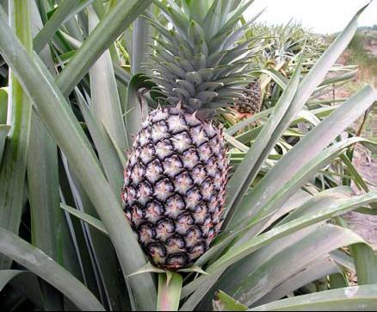

Hình 2.1 Cây dứa Cayenne

Các giống Cayenne được trồng phổ biến hiện nay là giống Cayenne Thái Lan, Cayenne Trung Quốc và Cayenne Lâm Đồng. Theo tài liệu của Viện cây ăn quả miền Nam, giống Cayenne Thái Lan và Trung Quốc đều cho trái to và phát triển tốt; tuy nhiên là giống mới nhập nội nên cần có thời gian để kết luận. Giống Cayenne Lâm Đồng đã phát triển lâu đời ở Việt Nam, chống chịu bệnh héo đỏ đầu lá và phẩm chất tốt nên phát triển trong giai đoạn hiện nay.

2.4. Bệnh héo do virus

2.4.1. Tác hại

Bệnh héo đỏ đầu lá hiện diện ở hầu hết các vùng trồng dứa trên thế giới. Theo Sether D.M. và Hu J.S. (2002), bệnh đã xuất hiện ở Mỹ, Đài Loan, Singapore, Brazil, Jamaica, Philippines, Venezuela, Thái lan, Malaysia và cả ở Việt Nam.

Đây là bệnh rất nguy hiểm và ảnh hưởng lớn đến nghề trồng dứa. Không như các bệnh khác trên dứa do vi khuẩn, nấm hay tuyến trùng đều có các loại thuốc phòng trị đặc hiệu, bệnh héo đỏ đầu lá cho đến nay vẫn chưa có biện pháp phòng trừ triệt để ngoài việc hạn chế sự lây lan là diệt môi giới truyền bệnh (Trần Thế Tục và Vũ Mạnh Hải, 2001).

Virus gây bệnh được bảo tồn và lan truyền sang đời sau chủ yếu qua chồi giống và tàn dư của cây bệnh. Những chồi giống mang mầm bệnh lại thường chỉ biểu hiện triệu chứng vào giai đoạn cây đang phân hóa mầm hoa trở đi, tức là sau một thời gian trồng rất dài (9 - 12 tháng). Chính đặc điểm này của bệnh héo đỏ đầu lá đã gây nên những thiệt hại kinh tế to lớn cho người trồng dứa (Borroto E.G. và cs, 1998).
8

2.4.2. Nguyên nhân gây bệnh

Các nghiên cứu đã chứng minh rằng một yếu tố tiềm tàng liên quan đến bệnh là virus. Một dạng closterovirus hình que gấp khúc đã được phân lập từ những cây có triệu chứng héo đỏ đầu lá ở Hawaii. Tuy nhiên sau đó những tiểu phần closterovirus cũng được tìm thấy ở cả cây dứa có và không có thể hiện triệu chứng trên phạm vi thế giới. Virus liên quan đến bệnh héo ở dứa (PMWaV) thực chất là phức hợp 2 loại virus PMWaV-1 và PMWaV-2. Dựa vào đặc điểm di truyền, hai loại virus này được xếp vào họ Closterovirus, loài Ampelovirus, giống Vinivirus. Các phân tích về phát sinh loài ở trình tự gene cho thấy PMWaV-1 và PMWaV-2 có độ tương đồng trung bình 50%.

2.4.3. Triệu chứng

Theo Sether, D. M. và cs (1998), biểu hiện triệu chứng bệnh rất thất thường và có quan hệ với thời tiết, mật độ rệp sáp và hệ gene của dứa.
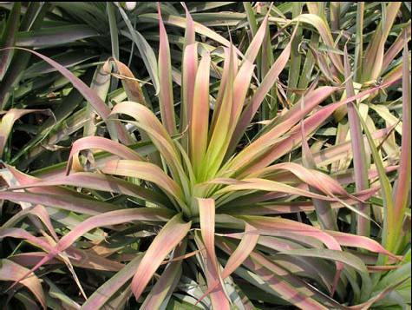

Hình 2.2 Cây dứa bị bệnh héo đỏ đầu lá

Theo Nguyễn Văn Kế (2002), bệnh biểu hiện đầu tiên trên các lá già nhất, sau đó đến các lá già và các lá bên trên. Dứa bị bệnh thì lá bị đỏ đầu, các lá đỏ dần lên, vỏ lụa bung ra, lá kém trương nước, rìa lá cuốn về phía lưng, đầu lá cong xuống đất, hóa nâu và khô dần. Rễ ở những cây bị nhiễm bệnh cũng bị hư hoại, khi nhổ lên thì thấy phần vỏ rễ tuột ra khỏi phần lõi như một cái ống. Tùy theo giống từ khi cây bị nhiễm bệnh tới khi biểu hiện triệu chứng mất từ 2 tuần đến 6 tháng. Nhiều cây con bị nhiễm trong vườn ươm không có dấu hiệu bệnh, sau một thời gian trồng mới biểu hiện.

Bệnh héo đỏ đầu lá thường trải qua 4 giai đoạn phát triển Xâm nhiễm: biểu hiện bệnh là chóp lá có màu đỏ.

Lây lan: lá chuyển từ màu đỏ sang hồng, mép phiến lá uốn cong về phía mặt dưới.
9

Héo lá: các lá bị bệnh khô dần, lá ở nõn vẫn mọc bình thường.

Gây chết cây.
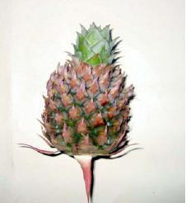

Hình 2.3 Quả của cây dứa bị héo đỏ đầu lá

Trong chu kì của thực vật, giai đoạn cây đang phân hóa mầm hoa và sau đó một chút là lúc cây dễ nhiễm bệnh nhất. Hậu quả là quả bị nhỏ, chua, khô, mắt lộ rõ, không có giá trị thương phẩm (Trần Thế Tục - Vũ Mạnh Hải, 2001).

2.4.4. Tác nhân lây truyền bệnh

PMWaV-1 và PMWaV-2 được truyền bởi 2 loại rệp sáp: Dysmicoccus brevipes (rệp màu hồng) và D. neobrepes (rệp màu xám). Rệp sáp có kích thước khoảng 2 – 3mm, mình phủ một lớp sáp để tự vệ. Rệp sáp bám vào các lá non, vào gốc lá già, vào mắt quả, vào rễ cây để hút dịch cây. Rệp thực chất không chứa virus; chúng sống trên cây dứa nhiễm PMWaV và thu được virus. Rệp tiếp thu và truyền virus trong suốt quá trình dinh dưỡng. Không có ký chủ khác của virus được tìm thấy ngoài cây dứa mặc dù nhiều loài cỏ cũng là ký chủ của 2 loại rệp này. Điều đó cho thấy cây dứa nhiễm PMWaV là nguồn chứa virus duy nhất cho rệp truyền sang cây khác.
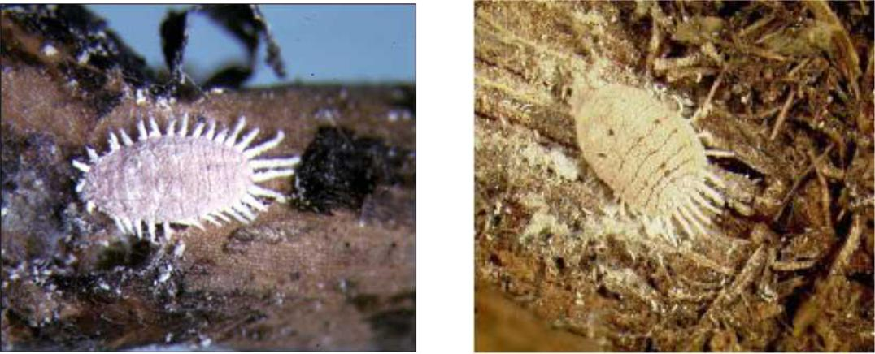

Hình 2.4 Rệp hồng (Dysmicoccus brevipes) và rệp xám (D. neobrepes)

(Nguồn: http://www.bromeliadbiota.ifas.ufl.edu)
10
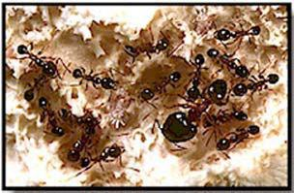

Hình 2.5 Sự cộng sinh giữa kiến đầu to (Pheidole megacephala) và rệp sáp (Nguồn: http://www2.ctahr.hawaii.edu/ t-star/mealybug.htm)

Rệp đẻ nhiều, một con đẻ 400 – 500 con, chu kỳ sinh trưởng ngắn chỉ 40 – 45 ngày. Rệp chích hút nhựa cây sau đó tiết ra chất ngọt để quyến rũ kiến. Khi cây dứa suy kiệt (gần hết nhựa) thì kiến lại tha rệp đến cây khác. Vì vậy, có thể xem rệp và kiến có sự cộng sinh với nhau.

2.4.5. Cách phòng trị

Để phòng trừ bệnh héo đỏ đầu lá, theo Nguyễn Văn Kế (2000), cần áp dụng các biện pháp phòng trừ tổng hợp như:

Chọn giống kháng bệnh.

Lấy giống từ vùng ít bệnh.

Xử lý vật liệu trồng bằng thuốc trừ rệp sáp.

Trước khi trồng, khử đất để trừ kiến và các ổ rệp.

Vệ sinh đồng ruộng để khỏi lây lan vụ sau.

Trong quá trình dứa phát triển cần theo dõi phun trừ rệp, kiến. Theo Kelly, ngưỡng kinh tế để phun thuốc là 6% số cây bị hại.

2.5. Phƣơng pháp tạo cây sạch virus

2.5.1. Cơ sở của các phƣơng pháp tạo cây sạch virus

“Sạch virus” có nghĩa là không có sự hiện diện của loài virus đã được xác định thông qua các thí nghiệm kiểm tra (Quak, 1966) (trích dẫn bởi Pierik, 1987). Mô phân sinh là mô sạch virus nhất. Mô phân sinh gồm các tế bào chưa phân hóa, có hoạt động phân chia tế bào mạnh. DNA polymerase có trong quá trình phân chia tế bào này sẽ ức chế sự nhân lên của virus. Virus sẽ không theo kịp sự tăng trưởng của đỉnh sinh trưởng và không thể di chuyển đến các tế bào ở đỉnh sinh trưởng. Nhiệt độ cao cũng có thể
11

làm virus bất hoạt và chết. Do đó, trong quy trình tạo cây sạch virus phương pháp xử lý nhiệt và nuôi cấy đỉnh sinh trưởng được áp dụng.

2.5.2. Các phƣơng pháp tạo cây sạch virus

Theo Pierik (1987) có 5 phương pháp tạo cây sạch virus:

Xử lý nhiệt (heat treatment).

Nuôi cấy đỉnh sinh trưởng (meristem culture).

Xử lý nhiệt sau đó nuôi cấy đỉnh sinh trưởng.

Tạo chồi ngẫu nhiên kết hợp nuôi cấy đỉnh sinh trưởng.

Ghép đỉnh sinh trưởng lên cây sạch virus (micro grafting).

Xử lý nhiệt

Xử lý nhiệt là một cách hiệu quả nhằm bất hoạt một số virus (Quak, 1972; Houten và cs, 1968) (trích dẫn bởi Pierik, 1987). Cần xét đến nhiệt độ và thời gian xử lý, đảm bảo cây (chồi, cành) sống sót trong khi virus bị bất hoạt. Thời gian xử lý nhiệt thường dao động từ 20 – 40 ngày hay vài tháng với nhiệt độ cố định hay thay đổi từ 37 – 38⁰C. Với phương pháp này có thể thu được cây sạch bệnh với một tỉ lệ cao (Fridlund, 1980) (trích dẫn bởi Pierik, 1987).
Nuôi cấy đỉnh sinh trƣởng

Theo Quak (1966), ở đỉnh sinh trưởng có sự cạnh tranh giữa sự sinh sản của virus và sự phân chia của tế bào mô phân sinh (Pierik, 1987). Trong quá trình phân chia tế bào, quá trình sinh tổng hợp acid nucleic được tăng cường do đó gây bất lợi cho sự tăng sinh của virus. Lúc này các tế bào phía dưới đỉnh sinh trưởng chủ yếu gia tăng kích thước do đó virus có thể sinh sản được. Quak (1966) còn cho rằng trong đỉnh sinh trưởng không có sự hiện diện của bó mạch và cầu liên bào nên gây trở ngại cho sự chuyển động của virus. Có nhiều giả thuyết về yếu tố gây trở ngại cho sự xâm nhập của virus vào đỉnh sinh trưởng như nồng độ auxin và cytokinin, enzym cần thiết cho sự tăng sinh của virus… nhưng các giả thuyết nêu trên chưa được chứng minh.

Khi nuôi cấy đỉnh sinh trưởng nên chọn những cây đang tăng trưởng để thu đỉnh sinh trưởng. Nếu đỉnh sinh trưởng cô lập đang ở trong trạng thái hoạt động (gồm vùng mô phân sinh và cả phần dưới ngọn) thì cơ hội loại trừ virus sẽ lớn hơn.

Nên tách lấy vòm mô phân sinh (meristematic dome) và một cặp lá đầu tiên. Nếu lấy đoạn lớn hơn sẽ tạo điều kiện truyền virus. Đỉnh sinh trưởng phải đủ nhỏ để đảm
12

bảo sạch virus và các tác nhân gây bệnh khác, đồng thời đủ lớn để phát triển thành chồi. Mặc dù rễ có thể hình thành trực tiếp từ chồi trong cùng môi trường, nhưng thường chồi phải được chuyển sang môi trường tạo rễ để phát triển.

Tỉ lệ cây sạch virus thu được phụ thuộc vào nhiều yếu tố: vật liệu khởi đầu như đỉnh sinh trưởng của chồi ngọn hay chồi bên (Styer và Chin, 1983), thời gian thu mẫu trong năm (Van Os, 1964), thành phần môi trường, nhiệt độ nuôi cấy, nhiệt độ xử lý… (Nguyễn Đức Lượng, Lê Thị Thủy Tiên, 2002). Tỉ lệ cây sạch bệnh thu được bằng phương pháp nuôi cấy đỉnh sinh trưởng thường rất thấp. Nguyên nhân là do mẫu bị nhiễm, bị hư hại, bị khô nước và bị hóa nâu, môi trường nuôi cấy không phù hợp; có khi đỉnh sinh trưởng không tăng trưởng do ở trạng thái hưu miên. Trong trường hợp thu được cây hoàn chỉnh từ nuôi cấy đỉnh sinh trưởng thì cần kiểm tra xem cây có thực sự sạch virus không. Nếu sạch virus thì sẽ được sử dụng làm cây mẹ để nhân giống vô tính, tạo ra nhiều cây sạch virus.

Xử lý nhiệt kết hợp nuôi cấy đỉnh sinh trƣởng

Để làm tăng cơ hội thu được cây sạch bệnh trong những trường hợp khó khăn (cây bị nhiễm bởi nhiều loại virus) thì nên xử lý nhiệt trước khi thu đỉnh sinh trưởng để nuôi cấy nhằm làm giảm số lượng virus hoặc làm tăng diện tích vùng không bị nhiễm virus.

Cây bị nhiễm virus |  |  |  |  |  | Nhân giống
 |  |  |  |  |  | cây mẹ sạch bệnh
Xử lý nhiệt
 |  |  |  |  |  | Cây mẹ
Nuôi cấy đỉnh sinh
 |  |  | Kiểm tra virus
trưởng
 |  |  |  |  |  | Kiểm tra virus
 |  |  | Tăng sinh chồi
Chồi hình thành
Chồi ra rễ |  |  |  |  |  | Chuyển cây ra đất

Quy trình tạo cây sạch bệnh

(Nguồn: theo Nguyễn Đức Lượng, Lê Thị Thủy Tiên, 2002)
13

Thời gian xử lý nhiệt thay đổi từ 5 – 10 tuần với nhiệt độ 35 – 38⁰C (Quak, 1977). Phương pháp trên đã được áp dụng thành công với khoai tây, cúc, cẩm chướng và dâu tây. Theo Morel (1964), khi giữ củ khoai tây ở nhiệt độ 37 – 38⁰C trong một tháng trước khi tiến hành nuôi cấy đỉnh sinh trưởng thì sẽ thu được cây sạch bệnh (trích dẫn bởi Nguyễn Đức Lượng, Lê Thị Thủy Tiên, 2002).

Xử lý nhiệt kết hợp nuôi cấy đỉnh sinh trưởng có thể loại bỏ virus, vi khuẩn, nấm nhưng không loại bỏ được viroid. Khác với virus, viroid là RNA không có vỏ protein – chúng là RNA trần và rất khó loại bỏ. Thường những cây bị nhiễm viroid phải bị hủy bỏ.

Tạo chồi bất định kết hợp nuôi cấy đỉnh sinh trƣởng

Brierley (1962) mô tả sự tạo căn hành bất định in vitro từ vảy của Lilium longiflorum. Hildebrant (1971) cũng có những kết luận tương tự trên cây glaieul. Phôi soma hình thành từ mô phôi tâm Citrus khi tái sinh thường tạo ra những cây sạch bệnh (Button và Bornman, 1971; Bitters và cs, 1972).

Việc tạo cây sạch bệnh bằng phương pháp tạo chồi bất định đã được tiến hành thành công ở lily (Allen, 1974; Asjes và cs, 1974) và cây dạ lan hương. Trong thí nghiệm này, các mẫu cấy lily bị nhiễm virus được kích thích để tạo thành củ bi bất định in vitro; khi kích thước đỉnh sinh trưởng của các chồi mọc từ củ tăng đến 1mm thì được chuyển sang môi trường nuôi cấy khác để đỉnh sinh trưởng tiếp tục phát triển.

Phương pháp tạo chồi bất định được thực hiện theo một hướng khác để thu được cây sạch bệnh ở một số loài như: Petunia, thuốc lá, bắp cải. Ở những cây này, trên lá có những vùng đặc biệt không bị nhiễm virus trong khi toàn cây đã bị nhiễm. Những vùng này được cô lập và kích thích để tạo chồi bất định thì sẽ tạo được cây sạch bệnh (Murakishi và Carlson, 1979).

Vi ghép

Phương pháp vi ghép rất có ý nghĩa đối với những cây thân gỗ không thể tiến hành nuôi cấy đỉnh sinh trưởng. Phương pháp này lần đầu tiên được thực hiện bởi Morel và Martin trên đối tượng là cây thược dược vào năm 1952. Sau đó, vi ghép được thực hiện thành công bởi Murashige và cs (1972), Navaro và cs (1975) trên cây Citrus và đã loại trừ được hai loại virus. Trong một số trường hợp (mơ ghép với nho) thì trước khi ghép mẫu phải được xử lý nhiệt.
14

2.6. Các phƣơng pháp nhân giống dứa

Đa số dứa được nhân giống vô tính, gồm 2 phương pháp: nuôi cấy mô và kích thích chồi ngủ phát triển.

2.6.1. Nhân giống bằng phƣơng pháp nuôi cấy mô

Chọn mô cấy và khử trùng.

Nhân và nuôi chồi trong ống nghiệm.

Tạo và ra rễ trong ống nghiệm.

Đưa cây ra vườn ươm.

Ƣu điểm

Tốc độ nhân giống nhanh từ một cá thể ban đầu.

Tạo ra thế hệ cây con có độ đồng đều cao.

Có thể tạo ra cây con sạch bệnh nhờ chọn lọc vật liệu ban đầu một cách chặt chẽ.

Không chiếm nhiều không gian, không bị ảnh hưởng điều kiện ngoại cảnh.

Tuy nhiên, theo quan điểm mới, đây là phương pháp chỉ có ý nghĩa đối với nghiên cứu khoa học, rất khó áp dụng cho sản xuất vì phẩm chất giống mang tỉ lệ biến dị cao trên đồng ruộng.

2.6.2. Nhân giống bằng cách kích thích chồi ngủ phát triển

Các mầm bên hiện diện ở dưới nách lá của chồi nách, chồi cuống, chồi ngọn. Mỗi mầm có khả năng phát triển thành chồi nếu làm mất ảnh hưởng ưu thế ngọn, các mầm bên phát triển thành chồi thu được có thể sử dụng nhân tiếp tục.

Phương pháp nhân chồi vô tính bằng cách kích thích chồi bên phát triển được áp dụng đơn giản nhưng tốc độ nhân giống cũng nhanh, đảm bảo có đủ số lượng con giống để trồng trên diện tích lớn trong thời gian ngắn, chất lượng đồng nhất như cây mẹ, gồm các biện pháp kĩ thuật sau:

Nhân giống bằng thân dứa đã cho trái

Theo tác giả Trần Thế Tục (2001), thân dứa cắt thành từng khoanh dài 2 cm giâm trên nền cát sạch, giữ ẩm tốt nhất khoảng 15 – 16% có xử lý Alliete với hóa chất GA₃ có thể đạt hệ số nhân giống là 15 và thời vụ giâm vào khoảng tháng 3 là thích hợp nhất.
15

Theo Bộ Nông Nghiệp và phát triển nông thôn (2003):

Sau khi thu hoạch trái, tước hết lá và rễ ở thân dứa để lộ mầm ngủ ra ngoài.

Chẻ dọc thân thành 2 phần.

Ngâm vào thuốc phòng trừ sâu bệnh.

Giâm hom vào bồn giâm.

Lấp kín hom 2 cm.

Chồi ra ngôi trong bầu khoảng 25 ngày sau giâm.

Nhân giống dứa bằng cách giâm các lá có mang mầm

Theo Trần Văn Hòa, Nguyễn Minh Chơn (Đại Học Cần Thơ, 1995), vật liệu nhân giống là chồi thân và chồi ngọn được để nơi ẩm mát khoảng 5 – 6 ngày cho các mầm phát triển. Kế đến dùng dao lưỡi mỏng cắt rời từng lá sao cho ở đáy mỗi lá có đính một phần thân trên đó có mang một chồi. Môi trường giâm gồm 1 phần tro trấu + 2 phần trấu. Xử lý bồn giâm bằng dung dịch Benlate-C 0,3% trước khi giâm.

Các hom lá ngâm trong dung dịch Benlate-C 2‰ trong 30 giây, kết hợp xử lý kinetin 200 ppm hoặc 2,4D 125 ppm trong 2 giờ trước khi đem giâm vào bồn giâm để kích thích tạo cây con từ lá của chồi thân.

Theo Viện nghiên cứu cây ăn quả miền Nam (2001), ngoài vật liệu là lá của chồi ngọn còn có thể dùng chồi cuống, chồi nách tách thành hom lá có mang mầm, xử lý Benlate-C 0,3% trong 3 – 5 phút, giâm trong nhà lưới có mái che, giữ ẩm thường xuyên. Kết quả cho thấy chồi ngọn có ưu thế về hệ số nhân, thời gian bật mầm sớm nhất, nhưng trọng lượng cây con của chồi ngọn thấp hơn của chồi cuống và chồi nách.

Nhân giống bằng cách hủy đỉnh sinh trƣởng giúp chồi bên phát triển

Trên luống dưỡng cây giống khi cây cao 15 – 20 cm thì rút vài lá non trên đọt, sau đó dùng một cái đục lõm, dài ấn vào đỉnh chồi và xoay ngược chiều kim đồng hồ để lấy đỉnh sinh trưởng ra. Việc hủy đỉnh sinh trưởng làm cây ngừng tăng trưởng chiều cao và kích thích các mầm ngủ ở nách lá phát triển thành chồi, thường thu 5 – 6 chồi từ môt cây giống. Khi chồi cao 6 – 8 cm, chúng được tách ra trồng ở khu dưỡng cây, đến lúc chồi đạt kích thước 15 – 20 cm lại tiếp tục hủy đỉnh sinh trưởng để có chồi con nhân giống thêm nữa hoặc không hủy đỉnh sinh trưởng mà chăm sóc để chồi đạt kích thước, trọng lượng của cây giống đủ tiêu chuẩn trồng ra ruộng sản xuất trái.
16

2.7. Gene hsp-70 của PMWaV

Gene hsp-70 mã hóa cho enzyme HSP-70 (Heat shock protein 70 kD) - một nhóm protein đặc biệt của sinh vật. Chức năng ban đầu của HSP-70 là giúp tái đóng xoắn các protein bị biến tính vì nhiệt, giúp sinh vật có thể tồn tại được ở những điều kiện khắc nghiệt bất thường. Ngoài ra, chúng còn có một số chức năng khác như giúp các protein mới được tạo ra hình thành các cấu trúc bậc cao, vận chuyển protein xuyên qua các màng tế bào và riêng ở Closterovirus, HSP-70 là một thành phần của protein vỏ trong quá trình tạo virion của virus (Dolja V.V. và cs, 1999).

Gene hsp-70 là gene có tính bảo tồn cao ở nhiều loài và đã có nhiều nghiên cứu tiến hành xây dựng cây phát sinh loài dựa trên gene này. Đây là vùng gene chính cho các thí nghiệm khuếch đại gene để phát hiện PMWaV và cũng dựa vào hsp-70 mà PMWaV được phân ra thành 2 loài: PMWaV-1 và PMWaV-2 (Sether D.M. và cs, 2001).

2.8. Một số phƣơng pháp giám định virus trên thực vật

2.8.1. Phƣơng pháp dùng kính hiển vi điện tử

Sử dụng dung dịch chứa virus chiết từ lá cây bệnh để quan sát trên kính hiển vi điện tử. Đây là phương pháp trực tiếp và đơn giản nhất. Hiện nay, phương pháp này được sử dụng rộng rãi ở các trung tâm nghiên cứu virus thực vật.

2.8.2. Các phƣơng pháp sinh học phân tử

Phƣơng pháp ELISA (Enzyme-linked immunosorbent assay)

Phương pháp này hoạt động dựa trên nguyên tắc kháng nguyên – kháng thể. Hiện nay đây là phương pháp huyết thanh hiện đại và nhanh chóng để chẩn đoán các bệnh virus.

Phƣơng pháp TBIA (Tissue blot immunoassay)

Phương pháp hóa mô miễn dịch cũng hoạt động dựa trên nguyên tắc kháng nguyên

– kháng thể. Phương pháp này dùng để xác định sự phân bố của Pineapple closterovirus (PCV) trong lá.

Phƣơng pháp PCR (Polymerase Chain Reaction)

Nguyên tắc cơ bản của phương pháp PCR chủ yếu dựa trên khả năng tự nhân đôi, biến tính, và hồi tính của DNA. Mục đích: gia tăng số lượng bản sao DNA một cách nhanh chóng giúp việc phát hiện DNA này trong mẫu dễ dàng hơn. Các thành phần trong phản ứng PCR: Taq polymerase, dNTP, primer, DNA mẫu…
17

Phản ứng PCR gồm có nhiều chu kỳ, mỗi chu kỳ có 3 bước:

Bước1: biến tính (denaturation) hai mạch phân tử DNA được tách rời nhau bởi nhiệt độ cao hơn nhiệt độ nóng chảy (Tm) của DNA (Tm là nhiệt độ mà tại đó 2 mạch của một sợi đôi DNA tách ra hoàn toàn), khoảng 94 – 95⁰C, trong 30 giây đến 1 phút.

Bước 2: bắt cặp (hybridization) nhiệt độ phản ứng được hạ xuống thấp hơn Tm của các primer cho phép các primer bắt cặp với DNA khuôn mẫu. Nhiệt độ khoảng 40 – 70⁰C, tuỳ thuộc vào Tm của các primer và kéo dài từ 30 giây đến 1 phút.

Bước 3: kéo dài (extension) nhiệt độ được nâng lên 68 – 72⁰C. Đây là nhiệt độ thích hợp nhất cho enzyme Taq polymerase hoạt động tổng hợp mạch mới từ primer.

DNA khuôn mẫu

Biến tính
(94 – 95⁰C)
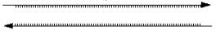

Bắt cặp
(40 – 70⁰C)
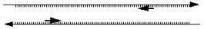

Kéo dài
(68 – 72⁰C)
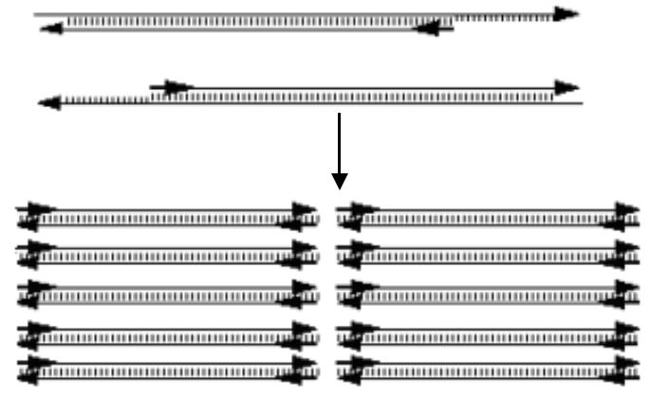

Lặp lại

20 – 40 lần

Hình 2.6 Phản ứng PCR

Cứ sau 1 chu kỳ gồm 3 bước trên, từ 1 DNA khuôn mẫu sẽ tạo ra được 2 DNA mới.

Tổng số DNA khuếch đại sau phản ứng PCR được tính theo công thức:
18

Tổng DNA khuếch đại = m * 2^{n}

Trong đó m là số lượng DNA mẫu ban đầu n là số chu kỳ.

Phƣơng pháp RT-PCR (Reverse Transcription Polymerase Chain Reaction)

Phương pháp RT-PCR là sự kết hợp giữa phương pháp phiên mã ngược và phương pháp PCR. Phương pháp này có thể phát hiện các mRNA tồn tại với lượng rất thấp mà không thể phát hiện bằng phương pháp khác như Northern blot. Ngoài ra, RT-PCR kết hợp với kỹ thuật RFLP (Restriction fragment length polymorphism) có thể dễ dàng phát hiện ra các đột biến và sự đa hình trong đoạn khuếch đại và xác định độ dài của gene biểu hiện khi một mRNA quan tâm biểu hiện ở mức độ rất thấp. Nhờ RT-PCR sẽ khuếch đại mRNA bình thường và mRNA đột biến tạo thành các DNA, sau đó dùng cùng loại enzyme cắt giới hạn, DNA bình thường sẽ phân biệt với DNA đột biến qua sự sai biệt trọng lượng phân tử (Bùi Trang Việt, 2002).
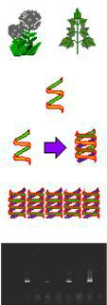

Mẫu thực vật

Ly trích RNA tổng số

Tổng hợp cDNA

từ RNA

cDNA được khuếch đại

bằng phản ứng PCR

Điện di kiểm tra

sản phẩm PCR

Hình 2.7 Phản ứng RT-PCR

Do Taq polymerase sử dụng trong bước PCR không hoạt động trên RNA nên trước hết cần chuyển RNA thành cDNA enzyme phiên mã ngược reverse transcriptase, sau đó cDNA này sẽ được khuếch đại nhờ Taq polymerase. Dấu hiệu xác định bệnh là sản
19

phẩm nhân bản một đoạn gene đặc hiệu của virus. Sự hiện diện của sản phẩm được nhận biết qua điện di trên gel agarose.

2.9. Các phƣơng pháp phát hiện PMWaV

Sether và c.s. (2001) đã sử dụng kỹ thuật RT-PCR và Southern Blot để phát hiện PMWaV. Mô lá hay rệp được nghiền trong nitơ lỏng và tách chiết RNA tổng số sử dụng Rneasy Plant Mini Kits (Qiagen Inc., Chatsworth, CA). Mẫu RNA tinh sạch được bảo quản ở -80⁰C cho đến khi sử dụng. cDNA thứ nhất dựa trên vùng gene mã hóa HSP 70 của PMWaV-1 và PMWaV-2 được tổng hợp từ 2,5 – 7 g RNA sử dụng primer 223 và 226 cho PMWaV-1 và PMWaV-2; việc tổng hợp thực hiện ở 42⁰C (45 phút) rồi bất hoạt ở 95⁰C (5 phút). Sau đó, phản ứng PCR được thực hiện với primer 224 và 225, chương trình nhiệt như sau: giai đoạn biến tính 94⁰C (4 phút); 45 chu kì 94⁰C (1 phút), 54⁰C (1 phút), 72⁰C (1 phút) và giai đoạn kéo dài cuối cùng 72⁰C (10 phút). Sản phẩm PCR được quan sát trên gel agarose 1% được nhuộm ethidium bromide.


Gel chứa sản phẩm khuếch đại được làm biến tính, trung hòa và chuyển lên màng Zeta- Probe GT (Biorad, Hercules, CA) thực hiện Southern blot. Kháng thể đơn dòng đặc hiệu cho PMWaV được sử dụng trong kỹ thuật TBIA (Tissue blot immunoassay – hóa mô miễn dịch): Mab 35-6-5 cho PMWaV-1 và Mab 63-2-2 cho PMWaV-2. RT-PCR và TBIA được sử dụng song song để phát hiện PMWaV.

2.10. Một số nghiên cứu về bệnh héo đỏ đầu lá trên thế giới và ở Việt Nam

Tuy bệnh héo đỏ đầu lá đã xuất hiện từ rất lâu trên thế giới, nhưng mãi đến gần đây, các nghiên cứu về bệnh mới đạt được những thành tựu mong muốn.

- Năm 1989, German và Gunasinghe đã tìm thấy những thể tương tự như Closterovirus ở những cây dứa bị héo đỏ đầu lá ở Hawaii và đặt tên là

Pineapple closterovirus (PCV).

- Kháng thể đa dòng (Polyclonal Anti-body – PAb) sản xuất ở Hawaii (Ullman D.E. và cs, 1989) và Australia (Wakmen W. và cs, 1995) được dùng để phát hiện PCV. Tuy nhiên, PAb cũng tương tác với protein của dứa nên không đem lại kết quả chính xác với kỹ thuật ELISA.

- Năm 1996, Hu, Sether và Ullman đã thiết kế kháng thể đơn dòng (Monoclonal Anti-body) cho PMWaV. Tuy nhiên, thí nghiệm thiếu độ nhạy cần thiết nên phải dùng những mẫu rễ và lá giàu virus mới thu được kết quả.
20

- Năm 1997, Hu và cs áp dụng phương pháp TBIA vào việc kiểm tra PCV cho thấy kể cả cây có triệu chứng bệnh lẫn cây không có triệu chứng bệnh đều mang virus.

- Năm 1998, Hu, Sether và Ullman tìm thấy PMWaV trên rệp sáp Dysmicoccus brevipes và Dysmicoccus neobrevipes. Xác định được rệp sáp là trung gian lây truyền PMWaV.

- Năm 2001, Sether và cs xác định được PMWaV gồm 2 dòng: PMWaV-1 và PMWaV-2. Bộ gene của chúng đã được giải trình tự và phân loại. Cũng trong nghiên cứu này, các mẫu dứa thu thập từ 17 nước trên thế giới đã được kiểm tra PMWaV với kỹ thuật TBIA và RT-PCR với kết quả 100% các quốc gia trong thí nghiệm đều có dứa nhiễm PMWaV.

- Năm 2002, Sether và Hu chứng minh cây mang PMWaV nhưng không có rệp sáp thì không xuất hiện bệnh. Tác giả đã đề ra giả thuyết độc tố trong nước bọt của rệp sáp cũng là một tác nhân cần thiết để gây bệnh. Tiến hành xử lý nhiệt để khử PMWaV trên các chồi dứa mang virus.

- Việt Nam, nhìn chung chưa có nhiều nghiên cứu về bệnh héo đỏ đầu lá. Các thí nghiệm chỉ dừng lại ở bước xác định mối liên quan giữa mật độ rệp với mức độ bệnh trên dứa và thống kê tình hình phân bố bệnh ở một số địa phương.

- Theo nghiên cứu của Phan Gia Tân (1984), trên giống dứa Queen, nếu chỉ có 6% số cây có rệp và mỗi cây có 1 – 10 con rệp thì cây chưa bị nhiễm bệnh hoặc nhiễm rất nhẹ. Với 90 – 92% cây có rệp và lượng rệp lẫn ấu trùng trên mỗi cây là 51 – 200 con thì cây bị nhiễm bệnh ở mức độ trung bình. Với 92% cây có rệp và mật độ ấu trùng trên 300 con/cây thì cây bị nhiễm bệnh nặng.

- Một số thống kê về tình hình bệnh đỏ đầu lá của trường Đại học Nông Lâm TP.HCM cho thấy bệnh héo đỏ đầu lá xuất hiện ở các vùng được nghiên cứu với tỉ lệ bệnh cao: ở Bến Lức – Long An, Tân Phước – Tiền Giang và Đức Trọng – Lâm Đồng, tỉ lệ bệnh lần lượt là 9.3%, 8.1% và 4.1%. Còn tỉ lệ bệnh ở các nông trường: nông trường Phạm Văn Hai, nông trường Lê Minh Xuân – Tp.HCM và nông trường Thọ Vực – Đồng Nai lần lượt là 6%, 7% và 12.1%

(Phạm Văn Khánh, 2003; Võ Thị Thúy Huệ, 2003 và Võ Thị Mỹ Hân, 2004). Như vậy, hiện nay bệnh héo đỏ đầu lá đã xuất hiện ở nước ta với mật độ rộng và tỉ

lệ cao, khi gặp điều kiện có thể lây lan thành dịch, gây thiệt hại lớn cho người trồng.
21

Bên cạnh đó chúng ta vẫn chưa có biện pháp phòng trừ bệnh hữu hiệu mà chỉ có thể hạn chế bệnh bằng cách khống chế những nguồn trung gian gây bệnh. Tuy nhiên, với những vùng chuyên canh quy mô lớn hàng trăm, hàng ngàn hecta thì các phương pháp như: trồng giãn cách xa giữa các luống, dùng thuốc trừ rệp, kiến không có tính khả thi cao. Vì vậy với những dự án đầu tư lớn cho cây dứa hiện nay (chương trình 3 cây, 3 con của Tp. HCM) thì rất cần phải xây dựng một quy trình phòng trừ bệnh thật sự hiệu quả.

Từ thành quả của những nghiên cứu đã được thực hiện trên thế giới, có thể đề ra một mô hình phòng trừ bệnh héo đỏ đầu lá như sau:

- Xử lý nhiệt chồi dứa để khử PMWaV.

- Kiểm tra các chồi đã xử lý nhiệt để xác định những mẫu sạch PMWaV.

- Nhân nhanh các mẫu sạch virus bằng phương pháp nuôi cấy mô để tạo nguồn chồi giống sạch bệnh, cung cấp cho người trồng.

Với mô hình trên, các chồi giống sạch virus khi trồng sẽ không phát bệnh dù có xuất hiện rệp sáp. Vậy nếu xử lý nhiệt tốt và có một phương pháp phát hiện PMWaV thật chính xác thì ta sẽ phòng chống được bệnh héo đỏ đầu lá thật sự hữu hiệu, nâng cao năng suất của cây dứa, đem lại hiệu quả kinh tế cao cho xã hội.
22

Phần 3. VẬT LIỆU - PHƢƠNG PHÁP

3.1. Nội dung, thời gian và địa điểm

3.1.1. Nội dung

Đề tài được thực hiện gồm 3 nội dung chính như sau:

Kiểm tra virus PMWaV-1 trên cây dứa in vitro tái sinh từ đỉnh sinh trưởng đã qua xử lý nhiệt ở 37⁰C trong thời gian 40 ngày và 50 ngày bằng kỹ thuật RT-PCR với các mồi đặc hiệu.

Quan sát sự tăng trưởng của cây dứa in vitro sạch virus PMWaV-1 và các cây dứa nhân giống vô tính khác trong vườn ươm.

Kiểm tra virus PMWaV-1 trên cây dứa in vitro và các cây dứa nhân giống vô tính khác sau trồng 70 ngày trong vườn ươm.

3.1.2. Thời gian và địa điểm nghiên cứu

Đề tài được thực hiện từ 3/2006– 8/2006 tại Bộ môn Công Nghệ Sinh Học, Trung tâm phân tích thí nghiệm hóa sinh và trại thực nghiệm khoa Nông học trường Đại học Nông Lâm Tp. HCM.

3.2. Kiểm tra virus PMWaV-1 trên cây dứa in vitro tái sinh từ đỉnh sinh trƣởng

đã qua xử lý nhiệt

3.2.1. Vật liệu

Mẫu kiểm tra

Mẫu lá của cây dứa in vitro thuộc 3 giống Trung Quốc, Thái Lan, Lâm Đồng được nuôi cấy từ đỉnh sinh trưởng đã qua xử lý nhiệt ở 37⁰C trong thời gian 40 ngày và 50 ngày. Mẫu do Bộ môn Công Nghệ Sinh Học Đại Học Nông Lâm TP. HCM cung cấp.
23

Bảng 3.1 Các mẫu lá của cây dứa in vitro tái sinh từ ĐST được kiểm tra PMWaV-1 bằng kỹ thuật RT-PCR

 | Giống | Thời gian xử lý nhiệt | Số mẫu kiểm tra
 | Giống | (ngày) | Số mẫu kiểm tra
 | Trung Quốc | 40 | 3
 | Thái Lan | 40 | 3
 | Lâm Đồng | 40 | 3
 | Trung Quốc | 50 | 3
 | Thái Lan | 50 | 3
 | Lâm Đồng | 50 | 3

Thiết bị và dụng cụ

Máy điện di

Máy PCR

Máy ly tâm

Máy vortex

Tủ lạnh -20⁰C, tủ mát 4⁰C

Cối nghiền mẫu, pipetman, đầu tube và eppendorf các loại

3.2.2. Hóa chất

Hóa chất dùng cho tách chiết RNA

Kit ly trích AurumTM Total RNA Mini Kit (Catalog # 732-6820) do Biorad cung cấp gồm các thành phần:

Dung dịch ly giải (lysis solution)


-mercaptoethanol 14,2 M

Polyvinylpyrolidone - 40 (PVP) 2%

Ethanol 70% và 100%

Dịch hòa tan (elution solution)

Dịch rửa low stringency 5X

Dịch rửa high stringency

DNase I (ở dạng bột rắn cần pha buffer trước khi sử dụng)

DNase delution solution
24

Hóa chất dùng cho phản ứng RT-PCR

Sử dụng bộ kit Access RT-PCR System Cat # A1250 của Promega gồm các thành phần:

Primer (Theo Sether D.M và cs, 2001)

Primer 225: 5'-ACAGGAAGGACAACACTCAC-3'

Primer 226: 5'-CGCACAAACTTCAAGCAATC-3'

AMV/Tfl buffer (5X)

dNTP (10 mM)

MgSO₄ (25 mM)

Enzyme reverse transcriptase AMV (5 Unit/μl)

Enzyme Taq polymerase Tfl (5 Unit/μl)

Hóa chất dùng cho điện di DNA

Agarose (BioRad).

Ethidium bromide.

Loading dye 6X (Promega).

Nước cất 2 lần.

Dung dịch TAE 0.5X (Tris acetat 40mM, EDTA 0,1mM, pH 8,0)

Thang DNA (1500bp DNA ladder – Promega).

3.2.3. Cách tiến hành

3.2.3.1. Ly trích RNA tổng số

- Nguyên tắc ly trích RNA

Mọi nghiên cứu và ứng dụng sinh học phân tử đều bắt đầu bằng việc thu nhận một lượng acid nucleic đủ lớn và đủ tinh sạch để tiến hành các thí nghiệm kế tiếp. Mối quan tâm hàng đầu của các kỹ thuật tách chiết acid nucleic là thu nhận các phân tử này

- trạng thái nguyên vẹn tối đa, không bị phân hủy bởi các tác nhân cơ học (phân tử bị gãy do nghiền, lắc mạnh) hay hóa học (phân tử bị thủy giải bởi các enzyme nội bào phóng ra môi trường khi tế bào bị phá vỡ). Các acid nucleic cần được tách chiết ở nhiệt độ thấp để ức chế hoạt động của các enzyme nội bào (desoxyribonuclease – DNase và ribonuclease – RNase).

Một quy trình ly trích RNA ở tế bào thực vật gồm 3 bước cơ bản: Bước 1: phá vỡ màng tế bào.
25

Bước 2: loại bỏ các thành phần không mong muốn trong mẫu chủ yếu là các protein.

Bước 3: thu RNA tổng số.

  - Các bước tiến hành

- Cắt nhỏ mẫu (<5mm). Nghiền mẫu thành bột mịn với nitơ lỏng. Thêm nitơ lỏng thường xuyên.

- Cho 60 mg mẫu vào tube ly tâm 2 ml có nắp đậy không có RNase.

3. Thêm 700 l Lysis Solution và 14 l PVP 2% (w/v) vào, trộn mẫu bằng pipet khoảng 10 lần.

- Ly tâm 3 phút với vận tốc 14000 vòng ở 4⁰C, chuyển 600 µl dịch nổi vào tube ly tâm 2 ml mới có nắp đậy.

- Thêm 700 µl ethanol 70% hòa tan bằng pipet cho đến khi dịch không còn phân lớp.
- Ủ ấm dung dịch hòa tan (elution solution) trong water bath 70⁰C (chuẩn bị cho bước 15). Đặt RNA binding column (RNAbc) vào tube 2 ml không nắp.

- Cho 700 µl dung dịch ở bước 5 vào RNAbc. Ly tâm 60 giây 12000 vòng ở 4⁰C. Loại bỏ dịch lọc. Thực hiện tương tự cho hết phần dịch còn lại.
- Dịch rửa low stringency là ở 5X, cần pha còn 1X với ethanol 95 – 100%.

- Cho 700 µl dung dịch low strigency vào RNAbc. Ly tâm 30 giây. Loại bỏ dịch lọc.

- Pha DNase I với 250 µl Tris 10 mM pH 7.5. Hòa tan bằng pipet.

- Trộn 5 µl DNase I với 75 µl dung dịch DNase delution (trong tube 1,5 ml), cho vào RNAbc. Ủ ở nhiệt độ phòng trong 15 phút, ly tâm 30 giây. Loại bỏ dịch lọc.

- Cho 700 µl dung dịch high stringency vào RNAbc. Ly tâm 30 giây. Loại bỏ dịch lọc.

- Thực hiện như bước 12 với dung dịch low stringency.

- Ly tâm thêm 1 phút để loại bỏ hoàn toàn dịch rửa.

- Chuyển RNAbc vào tube 1,5 ml có nắp, cho vào 80 µl dung dịch hòa tan ở bước 6, để 1 phút, ly tâm 2 phút để thu RNA tổng số. Bảo quản ở 4⁰C.
3.2.3.2. Phản ứng RT-PCR
26

- Nguyên tắc tiến hành RT-PCR

Khuếch đại đoạn RNA đặc trưng của PMWaV-1 với sự hiện diện của cặp mồi chuyên biệt và các thành phần cần thiết.

  - Các bước tiến hành

- Chuẩn bị hỗn hợp phản ứng: pha mix trong tube 0,5 ml (được giữ lạnh trên đá).

Bảng 3.2 Thành phần mix phản ứng RT-PCR

 | Hóa chất | Thể tích
 | AMV / Tfl Buffer (5X) | 5 μl
 | (ủ 65⁰C/15 phút trước khi sử dụng) | 5 μl
 | dNTP (10mM) | 0.5 μl
 | (vortex trước khi sử dụng) | 0.5 μl
 | MgSO4 (25 mM) | 1 μl
 | (vortex trước khi sử dụng) | 1 μl
 | Enzyme reverse AMV (5 Unit/μl) | 0.5 μl
 | Enzyme Taq polymerase Tfl (5 Unit/μl) | 0.5 μl
 | Primer 225 (50 pmol) | 1 μl
 | Primer 226 (50 pmol) | 1 μl
 | RNA khuôn mẫu | 1 μl
 | Nước cất | 20 μl

Tổng thể tích 30 μl.

Trộn đều hỗn hợp phản ứng bằng pipet.

- Phản ứng RT-PCR gồm 2 giai đoạn:

Giai đoạn 1 (phiên mã ngược): tổng hợp sợi cDNA thứ nhất.

Giai đoạn 2 (phản ứng PCR): sợi cDNA thứ hai được tổng hợp và cDNA sợi đôi được khuếch đại.

Bảng 3.3 Chu trình nhiệt của phản ứng RT-PCR
27

 | 1 chu kỳ | 10 chu kỳ | 35 chu kỳ | 1 chu kỳ
 | 45⁰C/45 phút | 92⁰C/30 giây | 92⁰C/30 giây | 68⁰C/8 phút
 | 94⁰C/2 phút | 58⁰C/1phút | 54⁰C/1phút
 |  | 68⁰C/1phút 30 giây | 68⁰C/1phút 30 giây

3.2.3.3. Điện di kiểm tra sản phẩm RT-PCR

- Nguyên tắc điện di trên gel

Điện di trên gel là tách các phân tử sinh học (DNA, RNA, protein) bằng cách cho đi qua chất nền là gel (gel agarose hay gel polyacrylamide) trong một điện trường.

Nucleic acid (DNA, RNA) là những phân tử tích điện âm đồng đều trên khắp bề mặt. Do đó, khi thiết lập một điện trường, các phân tử nucleic acid sẽ di chuyển về cực dương với tốc độ phụ thuộc vào điện tích và khối lượng của chúng, phân tử càng nhỏ di chuyển càng nhanh. Trong điện di, mẫu được cho vào các giếng nằm gần điện cực âm, dưới tác dụng của điện trường chúng sẽ di chuyển về phía cực dương.

Sau khi điện di, gel được nhuộm bằng ethidium bromide, sau đó thu nhận hình ảnh nhờ Transilluminator. Nucleic acid được quan sát thông qua sự phát quang của ethidium bromide và kích thước của các vạch được xác định khi so sánh với thang chuẩn.

  - Các bước tiến hành

- Đổ gel agarose 1,5%

Hòa tan 0.2 g agarose trong 13 ml TAE 0.5X.

Sử dụng microwave để đun nóng hỗn hợp.

Để hỗn hợp nguội khoảng 65⁰C đổ vào khay có gắn lược (không được tạo bọt khí).

Chờ gel đặc gỡ lược và sử dụng để chạy điện di.

- Chạy điện di sản phẩm RT-PCR

Sử dụng 2 μl loading dye trộn đều với 3 μl mẫu.

Load mẫu vào giếng.

Chạy điện di ở hiệu điện thế 50V đến khi vạch màu loading dye chạy được khoảng 2/3 chiều dài miếng gel.

Nhuộm gel với ethidium bromide trong 10 – 15 phút.
28

Chụp hình gel đọc kết quả.

3.2.3.4. Nhân giống cây dứa in vitro sạch virus PMWaV-1 trong phòng thí

nghiệm

Các cây dứa âm tính với virus PMWaV-1 được nhân giống và cấy chuyền nhiều lần để tăng số lượng.

Thiết bị và dụng cụ

Các thiết bị phục vụ nuôi cấy mô như Autoclave, tủ cấy vô trùng, đèn UV, dụng cụ nuôi cấy mô…

Bình nuôi cấy 500 ml.

Hóa chất

Môi trường nuôi cấy cơ bản MS (Murashige & Skoog, 1962).

Chất điều hòa tăng trưởng N⁶-benzyladenin [BA] (2 mg/l)

Cách tiến hành

Sử dụng bình nuôi cấy 500 ml, mỗi bình chứa 50 ml môi trường tạo chồi (môi trường khoáng MS bổ sung BA 2 mg/l) được hấp tiệt trùng bằng Autoclave ở 121⁰C, 1,2 atm trong 25 phút trước khi sử dụng.

Cây dứa in vitro sau khi cắt lá kiểm tra, phần còn lại được hủy đỉnh sinh trưởng bằng cách dùng dao lam cắt 2 đường thẳng hình chữ thập điểm giao nhau là đỉnh sinh trưởng rồi cấy vào môi trường tạo chồi. Sau 1 tháng tách chồi và cấy chuyền. Các thao tác được thực hiện trong tủ cấy vô trùng.

Các bình nuôi cấy được bảo quản trong phòng tăng trưởng ở điều kiện như sau:

Nhiệt độ: 24 + 2⁰C.

Thời gian chiếu sáng: 16 giờ/ngày.

Cường độ ánh sáng: 1000 – 2000 lux.

Ẩm độ: 55% – 60%.
29

3.3. Khảo sát sự tăng trƣởng của cây dứa in vitro sạch virus PMWaV-1 và cây dứa đƣợc tạo ra bằng các phƣơng pháp vô tính khác

3.3.1. Vật liệu

Cây dứa in vitro sạch virus PMWaV-1 và chồi dứa Cayenne được tạo ra bằng các phương pháp vô tính khác thuộc 3 giống Trung Quốc, Thái Lan, Lâm Đồng có chiều cao và số lá tương đương nhau.

3.3.2. Cách tiến hành

Tạo chồi dứa Cayenne bằng phƣơng pháp nhân giống vô tính

- Vật liệu

Thân đã cho trái một vụ và chồi ngọn dứa Cayenne thuộc 3 giống Trung Quốc, Thái Lan, Lâm Đồng được lấy từ Công ty giống cây trồng Thành Phố Hồ Chí Minh.

- Cách tiến hành

Giâm hom thân: thân chẻ làm bốn phần, thân cắt khoanh.

Thân dứa Cayenne đã cho trái một vụ, lấy phần thân trên mặt đất có chu vi, chiều dài và trọng lượng tương đương nhau. Róc sạch lá, rễ. Các hom thân được tạo ra bằng cách:

- Dùng dao lớn chẻ dọc mỗi thân làm 4 phần bằng nhau.
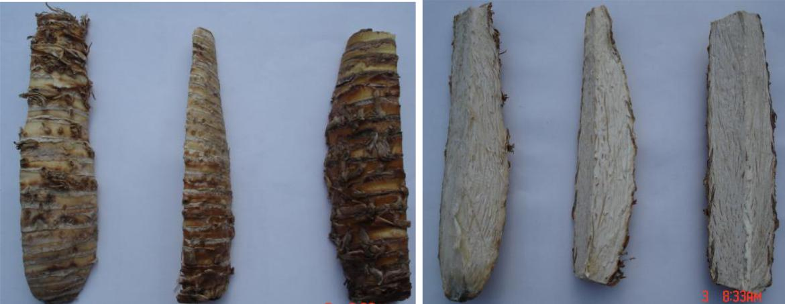

TQ

TL

Hình 3.1

LĐ TQ TL

Hom thân chẻ dọc trước khi giâm

LĐ

- Cắt mỗi thân thành 3 khoanh dày 3 cm.

30
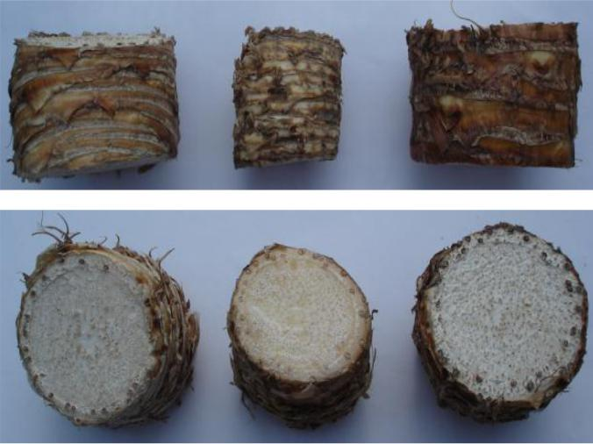

TQ TL LĐ

Hình 3.2 Hom thân cắt khoanh trước khi giâm

Các hom được phơi khô bề mặt cắt, sau đó nhúng ngập trong dung dịch trừ nấm Ancovil 50SC 1 phút rồi giâm ngay vào bồn giâm với giá thể là tro trấu, lấp kín hom 1 cm. Tưới và giữ ẩm thường xuyên.

Giâm hom lá

Chồi ngọn có chiều cao và trọng lượng bằng nhau. Hom được tách bằng dao sắc, bản mỏng gồm 1 lá có mang mầm ngủ.
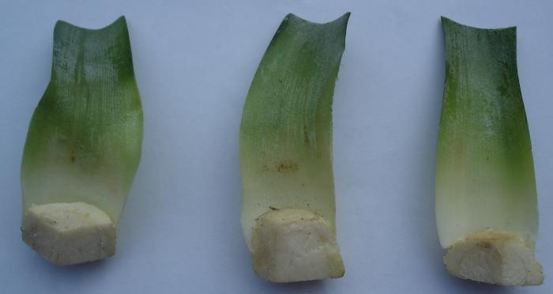

TQ TL

Hình 3.3 Hom lá trước khi giâm

LĐ

Hom cắt xong được phơi khô bề mặt cắt, nhúng vào dung dịch Ancovil 50SC 1 phút rồi giâm vào bồn giâm, hom được lấp kín 1 cm của phần mang mầm ngủ. Tưới và giữ ẩm thường xuyên.

31

Khảo sát sự tăng trƣởng của cây dứa in vitro và các cây dứa nhân giống vô tính khác

Sau 40 ngày giâm, chọn và tách các chồi dứa có chiều cao và số lá tương đương với cây in vitro (cao khoảng 5 - 7 cm và có khoảng 9 - 11 lá/cây) đem trồng trên giá thể là đất có pha cát trong vườn ươm. Tưới ngày 2 lần, giữ ẩm thường xuyên.
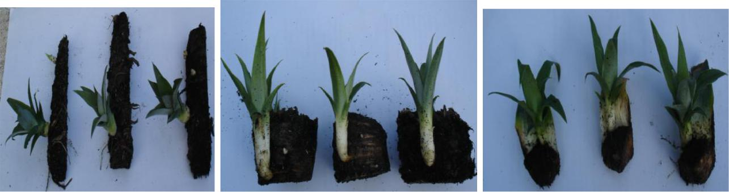

TQ

TL

LĐ

TQ

TL LĐ

TQ

TL

LĐ

Hình 3.4
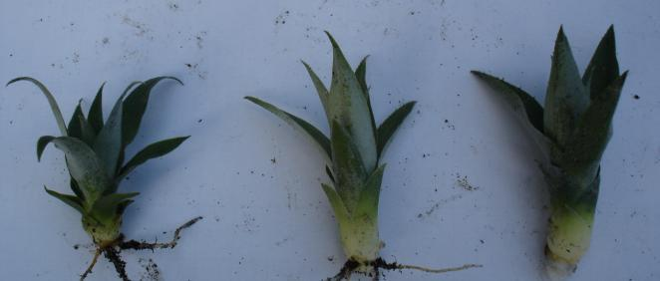

Chồi dứa sau 40 ngày giâm
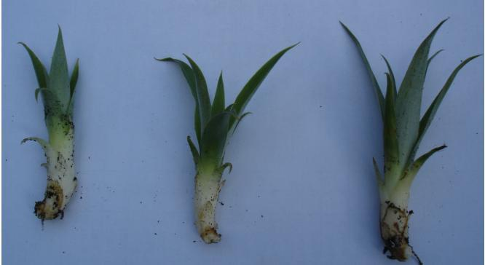

Hình 3.5 Chồi dứa tách từ thân chẻ 4 Hình 3.6 Chồi dứa tách từ thân cắt khoanh
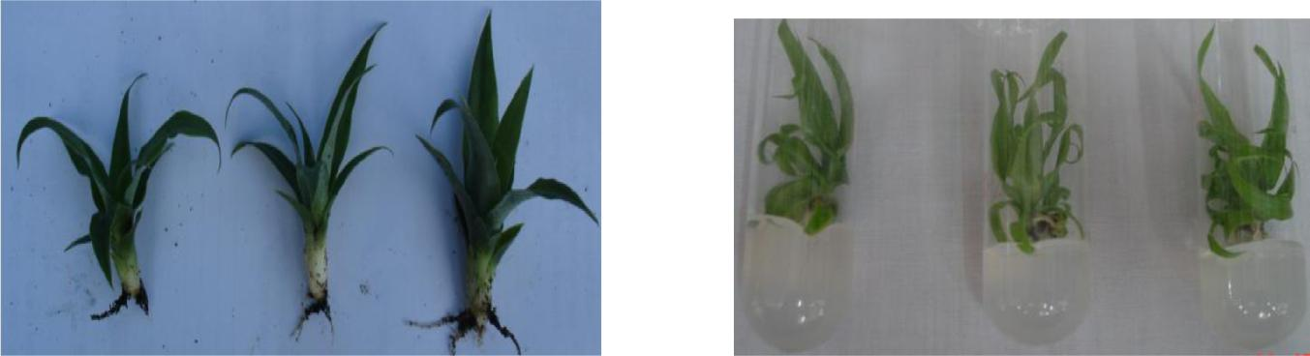

Hình 3.7 Chồi dứa tách từ hom lá Hình 3.8 Cây dứa in vitro

32
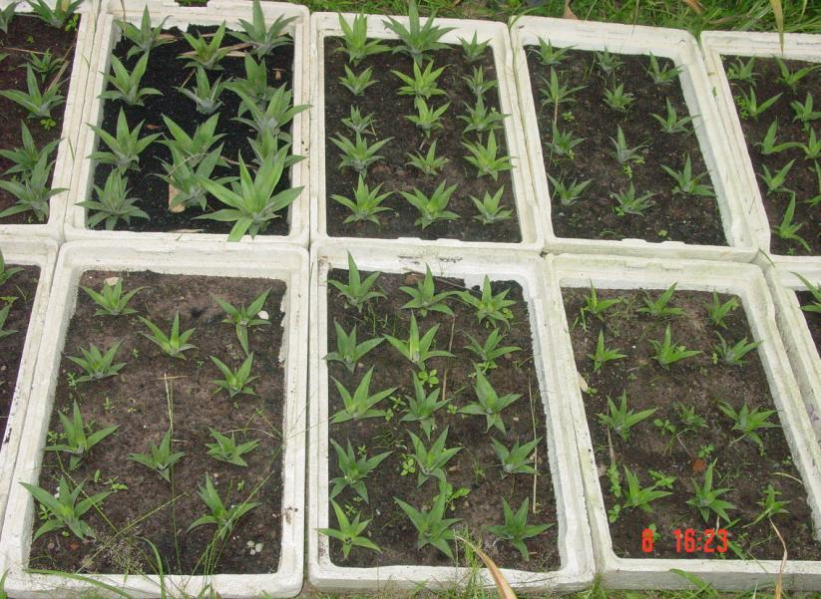

Hình 3.9 Các chồi dứa trồng trong vườn ươm

3.3.3. Chỉ tiêu theo dõi:

Số lá: tổng số lá của cây.

Chiều cao cây: tính từ mặt môi trường giâm đến đầu lá dài nhất khi được vuốt thẳng.

3.4. Kiểm tra virus PMWaV-1 trên cây dứa Cayenne sau trồng 70 ngày trong vƣờn

ƣơm.

3.4.1. Mẫu kiểm tra

Mẫu lá của cây dứa in vitro và của các chồi dứa nhân giống vô tính khác thuộc 3 giống Trung Quốc, Thái Lan, Lâm Đồng sau 70 ngày trồng trong vườn ươm.

3.4.2. Thiết bị, dụng cụ và cách tiến hành: tương tự mục 3.2
33

Phần 4. KẾT QUẢ - THẢO LUẬN

4.1. Kết quả kiểm tra virus PMWaV-1 trên cây dứa in vitro tái sinh từ đỉnh sinh trƣởng đã qua xử lý nhiệt

Bảng 4.1 Kết quả kiểm tra PMWaV-1 trên cây dứa in vitro tái sinh từ đỉnh sinh trưởng đã qua xử lý nhiệt

Thời gian xử lý nhiệt |  |  | PMWaV-1
Giống | (ngày)
Giống | (ngày) | + | -
TQ | 40 | 0/3 | 3/3
TL | 40 | 1/3 | 2/3
LĐ | 40 | 1/3 | 2/3
TQ | 50 | 0/3 | 3/3
TL | 50 | 0/3 | 3/3
LĐ | 50 | 1/3 | 2/3
L | (+) 123 | 45 | 6(-)
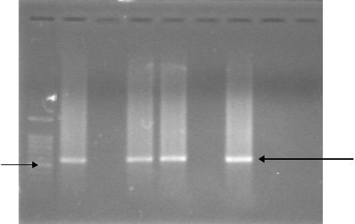

500 bp | 589 bp

Hình 4.1 Kết quả điện di sản phẩm RT-PCR các mẫu dứa in vitro tái sinh từ đỉnh sinh trưởng đã qua xử lý nhiệt

Ghi chú:

L: ladder

(-): đối chứng âm

(+): đối chứng dương

34

Giếng 1, 2, 3: giống Trung Quốc, Thái Lan, Lâm Đồng ở thời gian xử lý nhiệt 40 ngày

Giếng 4, 5, 6: giống Trung Quốc, Lâm Đồng, Thái Lan ở thời gian xử lý nhiệt 50 ngày

Kết quả ở Bảng 4.1 cho thấy việc nuôi cấy đỉnh sinh trưởng kết hợp với xử lý nhiệt

- 37⁰C trong 40 ngày và 50 ngày vẫn thấy sự hiện diện của virus PMWaV-1. Ở thời gian xử lý nhiệt 40 ngày, tỉ lệ cây sạch virus PMWaV-1 là 77,78% (7/9); ở thời gian xử lý nhiệt 50 ngày, tỉ lệ cây sạch virus PMWaV-1 là 88,89% (8/9). Tỉ lệ cây sạch virus ở thời gian xử lý nhiệt ở 50 ngày cao hơn ở 40 ngày.

4.2. Khảo sát sự tăng trƣởng của cây dứa in vitro sạch virus PMWaV-1 và các cây dứa đƣợc tạo ra bằng các phƣơng pháp nhân giống vô tính khác

4.2.1. Chiều cao

Bảng 4.2 Chiều cao chồi dứa sau 20 ngày trồng

 | Phƣơng pháp nhân giống |  | Chiều cao (cm) |  | Trung bình
 | Phƣơng pháp nhân giống | TQ | TL | LĐ | Trung bình
 | In vitro | 7.58 | 7.76 | 7.68 | 7.67
 | Thân chẻ 4 | 8.13 | 7.82 | 8.08 | 8.01
 | Thân cắt khoanh | 8.45 | 7.93 | 8.73 | 8.37
 | Giâm lá | 7.83 | 7.94 | 7.73 | 7.83
 | Trung bình | 8.00 | 7.86 | 8.06 | 7.97

Kết quả Bảng 4.2 cho thấy các chồi dứa có chiều cao nhìn chung biến động trong khoảng 7.58 – 8.73 cm. Xét theo phương pháp nhân giống, chồi dứa được tạo ra từ thân cắt khoanh có chiều cao trung bình cao nhất đạt 8.37 cm, kế đến là chồi dứa được tạo ra từ thân chẻ 4 đạt 8.01 cm, chồi dứa được tạo ra bằng cách giâm lá đạt 7.83 cm và cuối cùng là cây dứa in vitro đạt 7.67 cm. Xét theo giống, các chồi dứa giống Lâm Đồng có chiều cao trung bình cao nhất đạt 8.06 cm, kế đến là chồi dứa giống Trung Quốc, cuối cùng là chồi dứa giống Thái Lan.
 |  |  |  |  |  | 35
 |  | Bảng 4.3 Chiều cao chồi dứa sau 30 ngày trồng
 | Phƣơng pháp nhân giống |  |  | Chiều cao (cm) |  | Trung bình
 |  |  | TQ | TL | LĐ | Trung bình
 | In vitro | 7.86 |  | 8.06 | 7.95 | 7.96
 | Thân chẻ 4 | 8.88 |  | 8.26 | 8.48 | 8.54
 | Thân cắt khoanh | 9.30 |  | 8.65 | 9.06 | 9.00
 | Giâm lá | 8.45 |  | 8.52 | 8.43 | 8.47
 | Trung bình | 8.62 |  | 8.37 | 8.48 | 8.49

Kết quả Bảng 4.3 cho thấy các chồi dứa có chiều cao nhìn chung biến động trong khoảng 7.86 – 9.30 cm. Xét theo phương pháp nhân giống, chồi dứa được tạo ra từ thân cắt khoanh có chiều cao trung bình cao nhất đạt 9.00 cm, kế đến là chồi dứa được tạo ra từ thân chẻ 4 đạt 8.54 cm, chồi dứa được tạo ra bằng cách giâm lá đạt 8.47 cm, cuối cùng là cây dứa in vitro đạt 7.67 cm. Xét theo giống, chồi dứa giống Trung Quốc có chiều cao trung bình cao nhất đạt 8.62 cm, kế đến là chồi dứa giống Lâm Đồng đạt 8.48 cm, cuối cùng là chồi dứa giống Thái Lan đạt 8.37 cm.

Bảng 4.4 Chiều cao chồi dứa sau 40 ngày trồng

 | Phƣơng pháp nhân giống |  | Chiều cao (cm) |  | Trung bình
 | Phƣơng pháp nhân giống | TQ | TL | LĐ | Trung bình
 | In vitro | 8.52 | 8.75 | 8.61 | 8.63
 | Thân chẻ 4 | 9.72 | 8.95 | 9.12 | 9.26
 | Thân cắt khoanh | 9.98 | 8.93 | 10.26 | 9.72
 | Giâm lá | 8.91 | 9.02 | 8.82 | 8.92
 | Trung bình | 9.28 | 8.91 | 9.20 | 9.13

Kết quả Bảng 4.4 cho thấy các chồi dứa có chiều cao nhìn chung biến động trong khoảng 8.52 – 10.26 cm. Xét theo phương pháp nhân giống, chồi dứa được tạo ra từ thân cắt khoanh có chiều cao trung bình cao nhất đạt 9.72 cm, kế đến là chồi dứa được tạo ra từ thân chẻ 4 đạt 9.26 cm, chồi dứa được tạo ra bằng cách giâm lá đạt 8.92 cm, cuối cùng là cây dứa in vitro đạt 8.63 cm. Xét theo giống, chồi dứa giống Trung Quốc
36

có chiều cao trung bình cao nhất đạt 9.28 cm, kế đến là chồi dứa giống Lâm Đồng đạt 9.20 cm, cuối cùng là chồi dứa giống Thái Lan đạt 8.91 cm.

Cây dứa in vitro được nuôi cấy trong phòng thí nghiệm với điều kiện lý tưởng nên khi đem trồng trong vườn ươm cần có thời gian để thích nghi với điều kiện mới. Do đó, cây dứa in vitro tăng trưởng chiều cao chậm hơn so với các chồi dứa được nhân giống ngoài đồng.

Khả năng bật thành chồi của mầm ngủ ở chồi ngọn yếu hơn mầm ngủ trên thân. Do đó, khi tách chồi ra trồng trong vườn ươm thì chồi tạo ra bằng cách giâm lá tăng trưởng chiều cao chậm hơn so với chồi tạo ra từ thân.

4.2.2. Số lá

Bảng 4.5 Số lá của chồi dứa sau 20 ngày trồng

 | Phƣơng pháp nhân giống |  | Số lá |  | Trung bình
 | Phƣơng pháp nhân giống | TQ | TL | LĐ | Trung bình
 | In vitro | 15.01 | 14.18 | 14.32 | 14.50
 | Thân chẻ 4 | 15.23 | 14.37 | 15.01 | 14.87
 | Thân cắt khoanh | 15.79 | 13.25 | 14.58 | 14.54
 | Giâm lá | 12.67 | 12.74 | 12.86 | 12.76
 | Trung bình | 14.68 | 13.64 | 14.19 | 14.17

Kết quả Bảng 4.5 cho thấy các chồi dứa có số lá nhìn chung biến động trong khoảng 12.67 – 15.79 lá. Xét theo phương pháp nhân giống, chồi dứa tạo ra từ thân chẻ 4 có số lá trung bình cao nhất đạt 14.87 lá, kế đến là chồi dứa tạo ra từ thân cắt khoanh đạt 14.54 lá, cây in vitro đạt 14.50 lá, cuối cùng là chồi dứa tạo ra bằng cách giâm lá đạt 12.76 lá. Xét theo giống, chồi dứa giống Trung Quốc có số lá trung bình cao nhất đạt 14.68 lá, kế đến là chồi dứa giống Lâm Đồng đạt 14.19 lá, cuối cùng là chồi dứa giống Thái Lan đạt 13.64 lá.
 |  |  |  |  |  | 37
 |  | Bảng 4.6 Số lá của chồi dứa sau 30 ngày trồng
 | Phƣơng pháp nhân giống |  |  | Số lá |  | Trung bình
 |  |  | TQ | TL | LĐ | Trung bình
 | In vitro | 17.13 |  | 16.25 | 16.65 | 16.68
 | Thân chẻ 4 | 17.65 |  | 16.13 | 17.28 | 17.02
 | Thân cắt khoanh | 18.01 |  | 15.25 | 17.24 | 16.83
 | Giâm lá | 14.12 |  | 14.57 | 14.72 | 14.47
 | Trung bình | 16.73 |  | 15.55 | 16.47 | 16.25

Kết quả Bảng 4.6 cho thấy các chồi dứa có số lá nhìn chung biến động trong khoảng 14.12 – 18.01 lá. Xét theo phương pháp nhân giống, chồi dứa tạo ra từ thân chẻ 4 có số lá trung bình cao nhất đạt 17.02 lá, kế đến là chồi dứa tạo ra từ thân cắt khoanh đạt 16.83 lá, cây in vitro đạt 16.68 lá, cuối cùng là chồi dứa tạo ra bằng cách giâm lá đạt 14.47 lá. Xét theo giống, chồi dứa giống Trung Quốc có số lá trung bình cao nhất đạt 16.73 lá, kế đến là chồi dứa giống Lâm Đồng đạt 16.47 lá, cuối cùng là

 | chồi dứa giống Thái Lan đạt | 15.55 lá.
 | Bảng 4.7 Số lá của chồi dứa sau 40 ngày trồng
 | Phƣơng pháp nhân giống |  | Số lá |  | Trung bình
 | Phƣơng pháp nhân giống | TQ | TL | LĐ | Trung bình
 | In vitro | 19.25 | 18.27 | 18.65 | 18.72
 | Thân chẻ 4 | 19.87 | 18.53 | 19.37 | 19.26
 | Thân cắt khoanh | 20.16 | 17.58 | 19.53 | 19.09
 | Giâm lá | 16.79 | 16.95 | 16.87 | 16.87
 | Trung bình | 19.02 | 17.83 | 18.61 | 18.49

Kết quả Bảng 4.7 cho thấy các chồi dứa có số lá nhìn chung biến động trong khoảng 16.79 – 20.16 lá. Xét theo phương pháp nhân giống, chồi dứa tạo ra từ thân chẻ 4 có số lá trung bình cao nhất đạt 19.26 lá, kế đến là chồi dứa tạo ra từ thân cắt khoanh đạt 19.09 lá, cây in vitro đạt 18.72 lá, cuối cùng là chồi dứa tạo ra bằng cách giâm lá đạt 16.87 lá. Xét theo giống, chồi dứa giống Trung Quốc có số lá trung bình
38

cao nhất đạt 19.02 lá, kế đến là chồi dứa giống Lâm Đồng đạt 18.61 lá, cuối cùng là chồi dứa giống Thái Lan đạt 17.83 lá.

4.3. Kiểm tra virus PMWaV-1 trên cây dứa Cayenne sau 70 ngày trồng trong vƣờn ƣơm.

Bảng 4.8 Kết quả kiểm tra PMWaV-1 ở chồi dứa sau 70 ngày trồng trong vườn ươm

Giống | Phƣơng pháp nhân giống | PMWaV-1
Giống | Phƣơng pháp nhân giống | + | -
TQ | in vitro | 0/3 | 3/3
TL | in vitro | 0/3 | 3/3
LĐ | in vitro | 0/3 | 3/3
TQ | thân chẻ 4 | 1/3 | 2/3
TL | thân chẻ 4 | 0/3 | 3/3
LĐ | thân chẻ 4 | 1/3 | 2/3
TQ | thân cắt khoanh | 1/3 | 2/3
TL | thân cắt khoanh | 1/3 | 2/3
LĐ | thân cắt khoanh | 0/3 | 3/3
TQ | giâm lá | 0/3 | 3/3
TL | giâm lá | 0/3 | 3/3
LĐ | giâm lá | 0/3 | 2/3
L (+) (-) 1 2 3 4 5 6 7 |  | 8 9 | 10 11 12
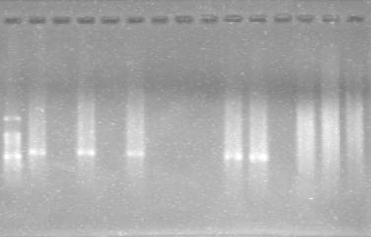

500 bp 589 bp

Hình 4.2 Kết quả điện di sản phẩm RT-PCR các mẫu dứa sau 70 ngày trồng trong vườn ươm
39

Ghi chú:

L: ladder.

(+): đối chứng dương (-): đối chứng âm.

Giếng 1, 2, 3: chồi dứa thân chẻ 4 giống TQ, TL, LĐ.

Giếng 4, 5, 6: cây dứa in vitro giống TQ, TL, LĐ.

Giếng 7, 8, 9: chồi dứa thân cắt khoanh giống TQ, TL, LĐ.

Giếng 10, 11, 12: chồi dứa giâm lá giống TQ, TL, LĐ.

Kết quả ở Bảng 4.8 cho thấy sau 70 ngày trồng trong vườn ươm, tỉ lệ tái nhiễm virus PMWaV-1 của cây dứa in vitro là 0% (0/9). Tỉ lệ nhiễm virus PMWaV-1 ở các cây dứa nhân giống ngoài đồng là 14,81% (4/27). Hiện nay, bệnh héo đỏ đầu lá đã xuất hiện ở nước ta với mật độ rộng và tỉ lệ cao, do đó khi nhân giống dứa bằng thân và chồi thì khả năng nhiễm virus PMWaV-1 ở các chồi dứa được tạo ra là rất cao. Do đó, khi sử dụng cây dứa in vitro làm thương phẩm sẽ mang lại hiệu quả kinh tế cao hơn các chồi dứa nhân giống ngoài đồng.
40

Phần 5. KẾT LUẬN – ĐỀ NGHỊ

5.1. Kết luận

Từ những kết quả thu được có thể đưa ra một số kết luận như sau:

Kiểm tra virus PMWaV-1 ở cây dứa in vitro tái sinh từ đỉnh sinh trƣởng đã

qua xử lý nhiệt

Cây dứa in vitro tái sinh từ đỉnh sinh trưởng đã qua xử lý nhiệt 37⁰C ở 40 ngày và 50 ngày vẫn còn hiện diện virus PMWaV-1. Tỉ lệ cây sạch virus PMWaV-1 ở thời gian xử lý nhiệt 40 ngày, là 77,78%; ở thời gian xử lý nhiệt 50 ngày là 88,89%.

Khảo sát sự tăng trƣởng của cây dứa in vitro sạch virus PMWaV-1 và các cây dứa nhân giống bằng các phƣơng pháp vô tính khác

Cây dứa in vitro tăng trưởng chiều cao chậm hơn so với cây dứa tạo ra bằng các phương pháp vô tính khác. Chồi dứa tạo ra từ thân cắt khoanh tăng trưởng chiều cao nhanh nhất, kế đến là chồi dứa tạo ra từ thân chẻ 4, chồi dứa tạo ra bằng cách giâm lá, cuối cùng là cây dứa in vitro. Chồi dứa giống Trung Quốc tăng trưởng chiều cao nhanh nhất, tiếp theo là giống Lâm Đồng, cuối cùng là giống Thái Lan.

Chồi dứa tạo ra từ thân chẻ 4 có số lá nhiều nhất, kế đến là chồi dứa tạo ra từ thân cắt khoanh, cây dứa in vitro, cuối cùng là chồi dứa tạo ra bằng cách giâm lá. Chồi dứa thuộc giống Trung Quốc có số lá nhiều nhất, tiếp theo là giống Lâm Đồng, và cuối cùng là giống Thái Lan.

Kiểm tra virus PMWaV-1 ở cây dứa Cayenne sau 70 ngày trồng trong vƣờn ƣơm

Sau 70 ngày trồng trong vườn ươm, 100% cây dứa in vitro được kiểm tra sạch virus PMWaV-1, tỉ lệ nhiễm virus PMWaV-1 của các chồi dứa nhân giống ngoài đồng là 14,81%.
41

5.2. Đề nghị

Với những kết luận như trên, chúng tôi đưa ra một số đề nghị để tiếp tục phát triển hiệu quả của đề tài:

Tiếp tục nghiên cứu các mức nhiệt độ cao hơn, ở các thời gian xử lý nhiệt khác nhau để tăng tỉ lệ cây sạch virus PMWaV-1. Đồng thời cũng nghiên cứu sự ảnh hưởng của nhiệt độ và thời gian xử lý lên sự tái sinh của cây dứa.

Kiểm tra virus PMWaV-1 và PMWaV-2 ở các chồi dứa thương phẩm.

Áp dụng mô hình phòng trừ bệnh héo đỏ đầu lá như sau:

- Xử lý nhiệt chồi dứa để khử PMWaV.

- Kiểm tra các chồi đã xử lý nhiệt để xác định những mẫu sạch PMWaV.

- Nhân nhanh các mẫu sạch virus bằng phương pháp nuôi cấy mô để tạo nguồn

chồi giống sạch bệnh, cung cấp cho người trồng.
42

TÀI LIỆU THAM KHẢO

TÀI LIỆU TIẾNG VIỆT

- Bộ Nông Nghiệp và Phát triển Nông Thôn, Ngân hàng phát triển Châu Á, Viện Nghiên cứu cây ăn quả miền Nam, 2003. Sổ tay kỹ thuật trồng và chăm sóc một số cây ăn quả miền Trung và miền Nam. Nhà xuất bản Nông Nghiệp.

- Bùi Trang Việt, 2002. Sinh học phân tử. Đại học Quốc Gia Tp. HCM. Khoa Sinh học – Trường Đại học Khoa Học Tự Nhiên.

- Chu Thị Thơm, Phan Thị Lài, 2005. Hướng dẫn trồng cây trong trang trại dứa – đu đủ. Nhà xuất bản Lao Động Hà Nội.

- Huỳnh Văn Chánh, 2002. Nhân giống dứa Smooth Cayenne bằng các phương pháp giâm hom thân, giâm hom lá của chồi ngọn và hủy đỉnh sinh trưởng. Luận Văn tốt nghiệp kỹ sư trồng trọt. Đại Học Nông Lâm Tp. HCM.

- Nguyễn Văn Kế, 2002. Cây ăn quả nhiệt đới (tập 1 và 2). Nhà xuất bản Nông Nghiệp.

- Nguyễn Đức Lượng, Lê Thị Thủy Tiên, 2002. Công nghệ tế bào. Nhà xuất bản Đại học Quốc Gia Tp. HCM.

- Nguyễn Thị Lang, 2002. Phương pháp cơ bản trong nghiên cứu công nghệ sinh học. Nhà xuất bản Nông Nghiệp Tp. HCM.

- Nguyễn Phú Dũng, 2005. Xây dựng quy trình phát hiện virus PMWaV-1 gây bệnh héo đỏ đầu lá (Mealybug wilt) trên cây dứa Cayenne bằng kỹ thuật RT-PCR. Khóa luận tốt nghiệp kỹ sư công nghệ sinh học. Đại học Nông Lâm Tp.

HCM.

- Phan Gia Tân, 1984. Cây dứa và kỹ thuật trồng dứa ở miền Nam. Nhà xuất bản Tp. Hồ Chí Minh. 98 trang

- Phạm Văn Khánh, 2003. Điều tra bệnh trên dứa ở Đức Trọng – Lâm Đồng và nông trường Thọ Vực – Xuân Lộc – Đồng Nai. Luận văn tốt nghiệp kỹ sư trồng trọt. Đại học Nông Lâm – Tp. Hồ Chí Minh.

- Trần Thế Tục và Vũ Mạnh Hải, 2001. Kỹ thuật trồng dứa. Nhà xuất bản Nông Nghiệp. 158 trang.

- Tôn Bảo Linh, 2005.Nghiên cứu tạo cây dứa Cayenne in vitro sạch virus gây bệnh héo đỏ đầu lá (PMWaV – Pineapple meallybug wilt associated virus).
Khóa luận tốt nghiệp kỹ sư công nghệ sinh học. Đại học Nông Lâm Tp. HCM.
43

- Võ Thị Thúy Huệ, 2003. Điều tra tình hình bệnh hại trên cây dứa (Ananas comosus) ở huyện Bến Lức – Long An và huyện Bình Chánh – Tp. Hồ Chí

Minh. Luận văn tốt nghiệp kỹ sư trồng trọt. Đại học Nông Lâm – Tp. Hồ Chí

Minh.

- Võ Thị Mỹ Hân, 2004. Điều tra tình hình bệnh hại trên cây dứa (Ananas comosus) ở huyện Tân Phước - Tiền Giang. Luận văn tốt nghiệp kỹ sư nông nghiệp. Đại học Nông Lâm – Tp. Hồ Chí Minh.

TÀI LIỆU NƢỚC NGOÀI

- Gunasinghe U.B., German T.L., 1989. Purification and partial charaterization of a virus from pineapple. Phytopathology 79:1337-1341.

- Hu J.S., Sether D., and Ullman D.E.,1996. Detection of pineapple closterovirus in pineapple plants and mealybug using monoclonal antibodies. Plant pathology. 42: 829 – 836.

- Hu J.S., Sether D.M., Liu X.P., and Wang M., 1997. Use of a Tissue blotting immunoassay to examine the distribution of pineapple closterovirus in Hawaii. Plant disease 81 (10): 1150 – 1154.

- Hu J.S., Sether D.M., and Ullman D.E., 1998. Transmission of pineapple mealybug wilt – associated virus by two species of mealybug (Dysmicoccus spp.). Phytopathology 88: 1224 – 1230.

- Joseph Sambrook, David W. Russell, 2001. Molecular cloning, vol. 2, third edition, Cold Spring habor laboratory press, New York, USA.

- Kenneth G. Rohrbach, John W. Beardsley, Thomas L. German, Neal J. Reimer, and Wallace G. Sanford, 1988. Mealybug wilt, Mealybugs and Ants on Pineapple. Plant Dis. 72 (7).

- Melzer, M. J., Karasev, A. V., Sether, D. M., and Hu, J. S., 2001. Nucleotide sequence, genome organization and phylogenetic analysis of pineapple mealybug wilt-associated virus-2. Journal of General Virology 82: 1-7.

- Pierik R.L.M., 1987. In Vitro Culture of Higher Plants. Martinus Nijhoff Publishers.

- Sambrook J., and Russell D. W., 2001. Molecular cloning, vol. 2. 3rd edition, Cold Spring Harbor Laboratory Press, New York, USA.

- Sether, D.M., Karasev A.V., Okumura C., Arakawa C., Zee F., Kislan M.M., Busto J.L., and Hu J.S., 2001. Differentiation, distribution, and elimination of two different pineapple mealybug wilt – associated viruses found in pineapple. Plant disease 85: 856 – 864.
44

- Sether, D.M., Hu J.S., 2002. Closterovirus infection and mealybug exposure are necessary for the development of mealybug wilt of pineapple disease. Phytopathology 92: 928 – 935.

- Ullman D.E., German T.L., Gunashinge U.B., and Ebesu R.H., 1989. Serology of a closteroviruslike particle associated with mealybug wilt of pineapple. Phytopathology 79: 1341 - 1345.

- Wakman W., Teakle D., Thomas J.E., and Dietzgen R.G., 1995. Presence of closterolike – virus and a bacilliform virus in pineapple plants in Queensland. Aust. J. Agric. Sci. 46: 947 – 958

- Webster Craig G., Wylie Stephen J., and Jones Michael G. K., 2004. Diagnostic of plant viral pathogens. Current Science, vol.86, No. 12: 1604-1607.

45

PHỤ LỤC 1

Các phƣơng pháp ly trích RNA thực vật (Nguyễn Thị Lang, 2002)

Phương pháp 1

- Cân 2 g lá tươi và để vào nitơ lỏng.

- Nghiền trong cối cho bột lá màu xanh xuất hiện, thêm 20 ml phenol: chloroform: isoamyl alcohol (50:50:1).

- Bỏ mẫu vào tube 50 ml lắc 10 phút.

- Ly tâm với vận tốc 5000 rpm trong 20 phút và thu supernatant, thêm chloroform: isoamyl alcohol và lắc trong 5 phút.

- Ly tâm với vận tốc 5000 rpm trong 20 phút.

- Thêm chloroform lần thứ hai.

- Thêm một lượng tương đương isopropanol và trộn vài lần, ủ trong nhiệt độ lạnh 20 phút.

- Kết tủa dung dịch và ly tâm ở vận tốc 500 rpm trong 20 phút ở 4⁰C.

- Pellet trong 5 ml TE và thêm 200 ml NaCl 5M và 12,5 ml cồn lạnh, ủ trong đá 20 phút.

- Hòa tan dung dịch trong tube, thêm 0,25 thể tích urea 8M và trộn, cộng thêm 0,25 thể tích LiCl₂ 10M. Ủ qua đêm -20⁰C.
- Chọn RNA để ly tâm 500 rpm trong 20 phút ở 4⁰C. Bỏ supernatant, chỉ lấy pellet và hòa tan trong 2 ml TE. Tồn trữ ở điều kiện -70⁰C.

Phương pháp 2

Ly trích RNA thông tin (mRNA)

- Cân 2g lá tươi và nghiền trong nitơ lỏng.

- Chuyển bột lá vào trong ống tube 50 ml, thêm ngay tức khắc vào 15 ml lysis buffer (200mM NaCl, 200mM Tris pH 7,5, 1,5mM MgCl₂ và 2% SDS) và ủ ở nhiệt độ 45⁰C trong 60 phút.
- Mẫu được ly tâm ở 4000 rpm trong 5 phút.
46

- NaCl được thêm vào (0,5M thêm 950µl stock NaCl 5M). Trộn và đảo nhiều lần. Supernatant (lysate) được bỏ 3-4 lần thông qua giấy lọc đặc biệt để không còn DNA. Tế bào Oligo (dT) được thêm vào lysate trong 2 phút.

- Mẫu được lắc ở nhiệt độ phòng (60 phút) và ly tâm 3000 rpm trong 5 phút. Cẩn thận di chuyển oligo (dT) resin và rửa.

Cách rửa

- Oligo (dT) đựơc cột với buffer (500mM NaCl, 10mM Tris HCl pH 7,5 trong DEPC, ly tâm 3000 rpm trong 5 phút.

- Rửa nhiều lần với 10 ml binding buffer.

- Sau khi rửa lấy 10 ml salt buffer (250mM NaCl, 10mM Tris HCl pH 7,5) trong ống nghiệm rửa DEPC.

- Ly tâm và lặp lại 3 lần.

Hòa tan

- Để RNase trong tube và thêm 20 µl elution buffer (10mM Tris HCl pH 7,5 trong DEPC).

- Chọn RNA thông tin thông qua ly tâm 30 giây. Giai đoạn này thêm 200 µl elution buffer thêm một lần..

- RNA được kết tủa trong 0,15 thể tích sodium acetate 2M và 2,5 thể tích cồn

100%.

- Mẫu được phơi khô trong đá (20 phút).

- Ly tâm 15 phút với vận tốc 15000 rpm ở 4⁰C.

- Di chuyển cồn và còn lại mRNA trong 20 µl elution buffer. Mẫu dự trữ ở điều kiện -70⁰C.
47

Phƣơng pháp 3

5g lá tươi + nitơ lỏng

Thêm 25 ml buffer

Chuyển sang tube

Thêm 5 ml SDS 10% + 2,5 ml Natri acetate + 25 ml (P=C+IAA) Trộn đều Ủ trong phòng 15 phút
Ly tâm 7500rpm trong 20 phút

0,8 thể tích propanol

Ủ RNA trong 1 giờ

Ly tâm 7500rpm trong 20 phút

Kết tủa (pellet) được hòa DEPC

LiCl₂ 6M, ủ 4⁰C qua đêm

Ly tâm 7500rpm trong 20 phút

Rửa RNA với LiCl₂ 2M và cồn 70%

Hòa DEPC

RNA
48

PHỤ LỤC 2

Thành phần môi trƣờng khoáng cơ bản (MS) dùng trong nuôi cấy dứa Cayenne

Nguyên tố |  | Nồng độ (mg/l)
 | CaCl₂ | 332,02
 | KNO₃ | 1900,00
Nguyên tố đa
Nguyên tố đa | KH₂PO₄ | 170,00
lƣợng | KH₂PO₄ | 170,00
 | NH₄NO₃ | 1650,00
 | MgSO₄.7H₂O | 180,54
 | CoCl₂.6H₂O | 0,025
 | CuSO₄.5H₂O | 0,025
 | H₃BO₃ | 6,20
Nguyên tố vi
Nguyên tố vi | KI | 0,83
lƣợng
lƣợng | MnSO₄.H₂O | 16,90
 | Na₂MoO₄.H₂O | 0,25
 | ZnSO₄.H₂O | 8,60
 | Glycine | 2,00
 | Myo-Inositol | 100
Vitamine &
Vitamine & | Nicotinic acid | 0,50
aminoacid | Nicotinic acid | 0,50
 | Pyridoxine HCl | 0,50
 | Thiamine-HCl | 0,10
 | FeNaEDTA | 36,70

